年产100台套港口特种设备、移动供电新材料及附属工程建设项目竣工环境保护阶段性验收监测报告表

建设单位：安徽盛尔凯重工有限公司
编制单位：宁国市浚成环境检测有限公司
编制日期：二〇二三年十一月

建设单位法人代表: 张阳品

编制单位法人代表: 李霞

项目负责人： 徐碧晖

编制人： 黄梦佳

建设单位 （盖章） 编制单位 （盖章）
 | 建设项目名称 | 年产100台套港口特种设备、移动供电新材料及附属工程建设项目
 | 建设单位名称 | 安徽盛尔凯重工有限公司
 | 建设项目性质 | 新建
 | 建设地点 | 安徽省宣城市宁国市港口镇老工业集中区
 | 主要产品名称 | 电线电缆、港口特种设备
 | 设计生产能力 | 年产100台套港口特种设备、1200万米/a电线电缆
 | 实际生产能力 | 年产50台套港口特种设备
 | 建设项目环评时间 | 2023年8月 | 开工建设时间 | 2023年9月
 | 调试时间 | 2023年11月 | 验收现场监测时间 | 2023年11月28日~29日、2024年12月30日
 | 环评报告表审批部门 | 宣城市宁国市生态环境分局 | 环评报告表编制单位 | 安徽净坤环境科技有限公司
 | 环保设施设计单位 | 安徽盛尔凯重工有限公司 | 环保设施施工单位 | 安徽盛尔凯重工有限公司
 | 投资总概算 | 30000万元 | 环保投资总概算 | 165.1万元 | 比例 | 0.55%
 | 实际总概算 | 10000万元 | 环保投资 | 76万元 | 比例 | 0.76%
 | 验收监测依据 | 1、《中华人民共和国环境保护法》，2014.4.24修订，2015.1.1 施行；  2、《中华人民共和国环境噪声污染防治法》，2022年6月5日起施行；  3、《中华人民共和国水污染防治法》，2017.7.26修订，2018.1.1施行；  4、《中华人民共和国大气污染防治法》，2018.10.26修正并施行；  5、《中华人民共和国固体废物污染环境防治法》，2020.4.29 修订，2020.9.1施行；  6、《建设项目环境保护管理条例》，中华人民共和国国务院令第682号，2017.10.1施行；  7、《关于发布<建设项目竣工环境保护验收暂行办法>的公告》，中华人民共和国生态环境部，国环规环评[2017]4号，2017年11月20日发布并施行；  8、关于发布《建设项目竣工环境保护验收技术指南 污染影响类》的公告，中华人民共和国生态环境部，公告2018第9号，2018年5月16日印发；  9、安徽盛尔凯重工有限公司年产100台套港口特种设备、移动供电新材料及附属工程建设项目委托竣工环境保护阶段性验收委托书；  10、安徽净坤环境科技有限公司《安徽盛尔凯重工有限公司年产100台套港口特种设备、移动供电新材料及附属工程建设项目建设项目环境影响报告表》（2023.8）；  11、宣城市宁国市生态环境分局《安徽盛尔凯重工有限公司年产100台套港口特种设备、移动供电新材料及附属工程建设项目环境影响报告表的复函》（宁环审批[2023]46号）。  12、安徽盛尔凯重工有限公司排污许可登记回执（登记有效期2023-09-19至2028-09-18。）
 | 验收监测评价标准、标号、级别、限值 | 1、废气排放标准  本次项目因电线、电缆生产线未建设，故本项目废气执行《大气污染物综合排放标准》（GB16297－1996）二级标准限值及无组织排放浓度限值，非甲烷总烃无组织同时执行《挥发性有机物无组织排放控制标准》（GB37822-2019）特别排放限值要求。详见表1-1、1-2。  表1-1 项目大气污染物排放执行标准  污染物 名称 最高允许排放浓度 (mg/m³) 排气筒高度（m） 排放速率（kg/h） 无组织排放监控浓度限值浓度（mg/m³) 依 据  粉尘（颗粒物） 120 15 3.5 1.0 《大气污染物综合排放标准》（GB16297－1996）二级标准限值及无组织排放浓度限值  非甲烷总烃 120 15 10 4.0  二甲苯 90 15 1.2 1.5  氯化氢 100 15 0.26 0.2  表1-2 《挥发性有机物无组织排放控制标准》排放要求 单位：mg/m³  污染物 特别排放限值 限值含义 无组织排放监控位置  NMHC 6 监控点处1h平均浓度值 在厂房外设置监控点  20 监控点处任意一次浓度值  2、废水排放标准  生活污水经化粪池预处理，港口设备维修清洗废水经自建的污水处理装置预处理后，排入园区污水管网，进入港口污水处理厂，处理后尾水排入山门河，最终进入水阳江。废水排放执行《污水综合排放标准》（GB8978-1996）中的三级标准及港口污水处理厂接管标准，具体标准限值见表1-3。  表1-3 废水排放执行标准 （单位：mg/L，pH：无量纲）  标准类别 pH COD BOD₅ SS NH₃-N 石油类 LAS  港口污水处理厂接管标准 6~9 350 180 250 30 20 20  《污水综合排放标准》（GB8978-1996）中的三级标准 6~9 500 300 400 / 20 20  本项目执行标准 6-9 350 180 250 30 20 20  3、噪声排放标准  厂界噪声排放执行《工业企业厂界环境噪声排放标准》（GB12348-2008）中3类标准，具体标准见下表：  表1-4 厂界噪声排放标准 单位： dB(A)  功能区类别 标准类别 昼间 夜间  3 《工业企业厂界环境噪声排放标准》（GB12348-2008） 65 55  4、固废处置标准  一般固废处理处置执行《安徽省实施〈中华人民共和国固体废物污染环境防治法〉办法》（2021年5月31日修订）、一般工业固体废物处置执行《一般工业固体废物贮存和填埋污染控制标准》(GB18599-2020)（2021年7月1日实施），危险固体废物处理处置执行《安徽省实施〈中华人民共和国固体废物污染环境防治法〉办法》（2021年5月31日修订）要求，危险固体废物须委托有相应资质的单位按照国家有关规定妥善处理处置，危险废物暂存设施需符合《危险废物贮存污染控制标准》（GB 18597-2023）。  5、总量控制建议值  表1-5 总量控制建议值 单位: t/ a  序号 污染因子 总量建议值 单位  1 颗粒物 0.095 t/ a  2 VOCs 0.5 t/ a
一、项目简介

安徽盛尔凯重工有限公司在安徽省宣城市宁国市港口镇老工业集中区投资建设年产100台套港口特种设备、移动供电新材料及附属工程建设项目，项目总投资30000万元，建筑占地面积为40亩，主要经营港口特种设备、移动供电新材料及附属工程。项目已在宁国市港口镇人民政府备案，项目代码2111-341891-04-01-730953。该项目于2023年8月18日经宣城市宁国市生态环境分局审批（宁环审批[2023]46号）。

该项目由于在征地过程中本项目仅批复30亩土地，另外10亩没有指标，项目建设仅使用30亩土地，一期建设生产车间2幢，办公楼1栋，附属配套建筑1套；二期建设生产车间2幢，附属配套建筑1套，项目建成达产后，可形成年产100台套港口特种设备、1200万米/a电线电缆的生产能力。

目前，本项目于2023年11月已建成港口特种设备生产车间，对应内容为项目一期：港口设备生产车间及配套生产设施的建设，可形成年产50 台套港口特种设备。

依据建设项目竣工环境保护验收暂行办法第四条，“建设单位是建设项目竣工环境保护验收的责任主体，应当按照本办法规定的程序和标准，组织对配套建设的环境保护设施进行验收，编制阶段性验收报告，公开相关信息，接受社会监督，确保建设项目需要配套建设的环境保护设施与主体工程同时投产或者使用，并对验收内容、结论和所公开信息的真实性、准确性和完整性负责”的规定，编制阶段性验收监测报告。2023年11月安徽盛尔凯重工有限公司成立了验收小组，并委托宁国市浚成环境检测有限公司组织安徽盛尔凯重工有限公司年产100台套港口特种设备、移动供电新材料及附属工程建设项目竣工环保阶段性验收。2023年11月28~29日，宁国市浚成环境检测有限公司组织检测机构对该项目开展现场检测工作，同时调查并核实项目环境保护工作落实情况，并编制完成《安徽盛尔凯重工有限公司年产100台套港口特种设备、移动供电新材料及附属工程建设项目竣工环境保护阶段性验收监测报告表》。

二、项目建设内容
项目用地面积30亩，其中包括港口设备生产车间及配套生产设施的建设。建成后可形成年产50台套港口特种设备。建设内容主要包括主体工程、储运工程、辅助工程、公用工程和环保工程等。项目主要建设内容见表2-1。
表2-1 项目建设内容
工程类别 | 工程名称 | 环评工程内容与规模 |  |  | 实际工程内容与规模 | 备注
主体工程 | 港口设备生产车间 | 位于厂区南侧，用于港口设备的生产，主要布置机加工设备，喷漆房。抛丸房、组装区、激光切割机、焊接设备、清洗及维修区域，可年产100台/套/a港口特种设备，占地面积5721m²。 |  |  | 车间位于厂区南侧，用于生产港口设备，购置机加工设备，新建喷漆房、抛丸房、组装区、激光切割机、焊接设备、清洗及维修区域，可形成年生产维修50台/套/港口特种设备规模，占地面积2800m²。 | 阶段性建设，不属于重大变动
 | 1#电缆生产车间 | 位于厂区西北侧，用于电缆生产，主要布置挤出机、成缆机、束丝机等生产设备，占地面积5930m²。 |  |  | 为二期工程，暂未建设，阶段性验收。 | /
 | 2#电缆生产车间 | 位于厂区东侧，用于混炼胶及电缆前段加工生产，主要布置硫化机、成缆机、束丝机等生产设备，占地面积3077m²。
辅助工程 | 办公楼 | 位于厂区南侧入口处，共5层，用于员工办公，提供食堂，建筑面积1625m²。 |  |  | 办公场所位于在厂区南侧入口处，用于员工办公，目前食堂未建设。 | 阶段性建设，不属于重大变动
贮运工程 | 港口特种设备 | 成品区 | 位于港口设备生产车间组装区西侧，港口特种设备根据需求生产，不多存储，建筑面积200m²。 |  | 成品区位于港口设备生产车间组装区西侧，港口特种设备根据需求生产，不用于存储，建筑面积为200m²。 | 一致
 |  | 原料区 | 位于港口设备生产车间西侧，主要存放钢材，建筑面积100m²，零部件存储区位于车间东侧，建筑面积100m²。 |  | 原料区位于港口设备生产车间西侧，主要存放钢材，建筑面积100m²，零部件存储区位于车间东侧，建筑面积100m²。 | 一致
 | 电缆成品区 | 位于1#电缆生产车间东侧，用于电缆产品的存储，建筑面积500m²。 |  |  | 为二期工程，暂未建设，阶段性验收 | /
 | 危化品库 | 位于厂区南侧仓库内，用于油漆、液压油的仓储，建筑面积60m²。 |  |  | 化学品存放于厂区南侧仓库内，用于油漆、液压油的仓储，建筑面积60m² | 一致
 | 仓库 | 位于厂区西南侧，用于维修工具、油漆、液压油、危废的仓储，建筑面积690m² |  |  | 仓库位于厂区西南侧，用于维修工具、油漆、液压油、危废的仓储，建筑面积690m² | 一致
公用工程 | 供电系统 | 项目用电接自市政供电线路 |  |  | 项目用电接自市政供电线路，年用电量10万kwh。 | 一致
 | 给水系统 | 项目用水取自市政供水管网 |  |  | 项目用水取自市政供水管网，年用水量570t/a。 | 一致
 | 排水系统 | 生活污水经化粪池预处理，港口设备维修清洗废水经自建的污水处理装置预处理后，一起排入园区污水管网，进入港口污水处理厂，处理后尾水排入山门河，最终进入水阳江。 |  |  | 生活污水经化粪池预处理，港口设备维修清洗废水经自建的污水处理装置预处理后，均排入园区污水管网，进入港口污水处理厂，处理后尾水排入山门河，最终进入水阳江。 | 一致
 | 废水处理 | 生活污水经化粪池预处理，港口设备维修清洗废水经自建的污水处理装置预处理后，一起排入园区污水管网，进入港口污水处理厂，处理后尾水排入山门河，最终进入水阳江。 |  |  | 生活污水经化粪池预处理，港口设备维修清洗废水经自建的污水处理装置预处理后，均排入园区污水管网，进入港口污水处理厂，处理后尾水排入山门河，最终进入水阳江。 | 一致
 | 废气治理 | 港口设备生产 | 激光切割及焊接 | 布袋除尘器+15m高排气筒（DA001） | 布袋除尘器+15m高排气筒（DA001） | 一致
 |  |  | 抛丸 | 抛丸房封闭+布袋除尘器+15m高排气筒（DA002） | 抛丸房封闭+滤筒除尘器+15m高排气筒（DA002）；  参考 《排污许可证申请与核发技术规范 金属铸造工业 (HJ1115-2020)》 滤筒除尘器作为抛丸生产工艺污染物的治理设施可行。 | 不属于重大变化
 |  |  | 调漆、喷漆及晾干 | 喷漆房封闭+过滤棉+二级活性炭脱附+15m高排气筒（DA003） | 喷漆房封闭+过滤棉+二级活性炭脱附+15m高排气筒（DA003） | 一致
 |  | 电缆生产 | 硫化 | 二级活性炭吸附装置+15m高排气筒（DA004） | 为二期工程，暂未建设，阶段性验收 | /
 |  |  | 挤出 | 碱液喷淋塔+二级活性炭净化装置+15m高排气筒净化处理（DA005）
 | 噪声处理 | 选用低噪音设备，采用基础减振、隔声等措施 |  |  | 通过对高噪声设备采取减震、合理布局等噪声控制措施，利用围墙隔声和距离衰减方式降噪 | 一致
 | 固废处理 | 生活垃圾 | 垃圾桶集中收集，送附近垃圾点 |  | 厂区设置垃圾箱，生活垃圾分类收集后定期交由环卫部门统一清运处置。 | 一致
 |  | 一般固废存储区 | 用于收集存储一般固废，位于港口设备生产车间西侧，建筑面积为15m² |  | 位于港口设备生产车间西侧，建筑面积为15m²，项目产生的废金属边角料、收集粉尘等一般固废暂存一般固废暂存区后，定期外售利用。 | 一致
 |  | 危废暂存间 | 位于厂区西南侧仓库，建筑面积为20m²，防风、防雨、防腐、防渗等措施 |  | 位于厂区西南侧仓库，建筑面积为20m²，项目产生的废活性炭、污水处理设施污泥、废过滤棉、各种废油及油桶等危废暂存危废间后，目前定期宁国海螺环保科技有限责任公司处置。 | 一致
 | 地下水、土壤治理 | 设置分区防渗区域，重点防渗：危废暂存间、港口特种设备清洗区、污水处理站、喷漆房、危化品库重点防渗，生产车间其他区域为一般防渗 |  |  | 设置分区防渗区域，重点防渗：危废暂存间、港口特种设备清洗区、污水处理站、喷漆房、危化品库重点防渗，其他区域为一般防渗. | 一致
 | 环境风险 | 按要求设置危废暂存间、危化品库，厂区设置分区防渗，加强安全教育培训和宣传；配备完善的消防措施，设置事故池（容积为100m³） |  |  | 已按要求设置危废暂存间、危化品库，厂区设置分区防渗，定期对员工加强安全、环保教育培训和宣传；配备完善的消防措施，设置事故池（容积为6*3*5m），阶段性建设，事故池可满足要求 | 阶段性建设，不属于重大变动

三、项目变动情况
表3-1与《污染影响类建设项目重大变动清单（试行）》的通知对照分析表
序号 | 清单内容 |  |  | 本项目变动情况 | 是否构成重大变动
1 | 性质 | 建设项目开发、使用功能发生变化的 |  | 不涉及 | 否
2 | 规模 | 生产、处置或储存能力增大30%及以上的。 |  | 年产50台套港口特种设备 | 阶段性验收，不属于重大变动
3 |  | 生产、处置或储存能力增大，导致废水第一类污染物排放量增加的。 |  | 不涉及废水第一类污染物排放。 | 否
4 |  | 位于环境质量不达标区的建设项目生产、处置或储存能力增大，导致相应污染物排放量增加的（细颗粒物不达标区，相应污染物为二氧化硫、氯氧化物、可吸入颗粒物、挥发性有机物； 臭氧不达标区，相应污染物为氮氧化物、挥发性有机物；其他大气、水污染物因子不达标区，相应污染物为超标污染因子）；位于达标区的建设项目生产、处置或储存能力增大，导致及以上的。 |  | 本项目位于环境质量达标区，生产、处置或储存能力未增大。 | 否
5 | 地点 | 重新选址；在原厂址附近调整（包括总平面布置变化）导致环境防护距离范围变化且新增敏感点的 |  | 项目建设地址在安徽省宣城市宁国市港口镇老工业集中区，未重新选址。 | 否
6 | 生产工艺 | 增产品品种或生产工艺（含主要生产装置、设备及配套设施）、主要原辅材料、燃料变化，导致以下情形之一： | 新增排放污染物种类的（毒性、挥发性降低的除外） | 未增产品品种、生产工艺（含主要生产装置、设备及配套设施）等；未新增污染物种类及排放量等 | 否
 |  |  | 位于环境质量不达标区的建设项目相应污染物排放量增加的
 |  |  | 废水第一类污染物排放量增加的
 |  |  | 其他污染物排放量增加10%及以上的
7 |  | 物料运输、装卸、贮存方式变化，导致大气污染物无组织排放量增加10%及以上的 |  | 不涉及 | 否
8 | 环境保护措施 | 废气、废水污染防治措施变化，导致第6条中所列情形之一（废气无组织排放改为有组织排放、污染防治措施强化或改进的除外）或大气污染物无组织排放量增加10%及以上的 |  | 环评：抛丸废气在封闭的抛丸房，经布袋除尘器，通过1根15m高排气筒（DA002）排放  实际：抛丸废气在封闭的抛丸房，经滤筒除尘器，通过1根15m高排气筒（DA002）排放  变化：因企业有闲置滤筒除尘器，故将抛丸废气处理设施“布袋除尘器”变更为“滤筒除尘器”，按照《排污许可证申请与核发技术规范 金属铸造工业 (HJ1115-2020)》 | 不属于重大变动
9 |  | 新增废水直接排放口；废水由间接排放改为直接排放；废水直接排放口位置变化，导致不利环境影响加重的。 |  | 不涉及 | 否
10 |  | 新增废气主要排放口（废气无组织排放改为有组织排放 的除外）；主要排放口排气筒高度降低10%及以上的 |  | 不涉及 | 否
11 |  | 噪声、土壤或地下水污染防治措施变化，导致不利环境 影响加重的。 |  | 不涉及 | 否
12 |  | 固体废物利用处置方式由委托外单位利用处置改为自行利用处置的（自行利用处置设施单独开展环境影响评价的除外）；固体废物自行处置方式变化，导致不利环境影响加重的。 |  | 不涉及 | 否
13 |  | 事故废水暂存能力或拦截设施变化，导致环境风险防范 能力弱化或降低的。 |  | 不涉及 | 否
本项目抛丸废气处理设施由布袋除尘改为滤筒除尘，参考 《排污许可证申请与核发技术规范 金属铸造工业 (HJ1115-2020)》 滤筒除尘器作为抛丸生产工艺污染物的治理设施可行。验收过程中对抛丸废气排放口进行检测，检测结果满足排放标准及总量要求，故不属于重大变化，详见文本：十三、验收监测结果。
对照中华人民共和国生态环境部关于印发《污染影响类建设项目重大变动清单（试行）》的通知（环办环评函[2020]688号），本项目无重大变化。

四、原辅材料消耗及水平衡：
1、原辅材料及能源消耗
表4-1 项目原辅材料、能源及其用量一览表
港口特种设备主要原辅材料
序号 | 名称 | 单位 | 环评用量 | 实际用量
1 | 钢板 | t/a | 100 | 50
2 | 圆钢 | t/a | 20 | 10
3 | 铜棒 | t/a | 5 | 2.5
4 | 电器配件 | 套/a | 100 | 50
5 | 焊丝（不含铅） | t/a | 2 | 1
6 | 液压油 | t/a | 3 | 1.5
7 | 水性底漆 | t/a | 1.99 | 1
8 | 水性面漆 | t/a | 1.5 | 0.75
9 | 溶剂型油漆 | t/a | 0.450 | 0.225
10 | 固化剂 | t/a | 0.135 | 0.0675
11 | 稀释剂 | t/a | 0.135 | 0.0675
12 | 工业清洗剂 | t/a | 0.1 | 0.05
13 | 乳化液 | t/a | 0.2 | 0.1
14 | 氩气 | t/a | 0.5 | 0.25
15 | 润滑油 | t/a | 0.1 | 0.05
16 | 水 | t/a | 975 | 600
17 | 电 | 万kwh/a | 50 | 25
备注 | 电线电缆生产线未建设，原辅材料不在此处说明
原辅材料理化性质：
表4-2 主要原辅材料及理化性质一览表
序号 | 物料名称 | 理化特性 | 燃烧、爆炸危险性 | 毒性毒理
1 | 水性底漆 | 形态：液体；气味：轻微气味；初沸点：约100C；  密度：约1.06g/cm=20-0；黏度：5000-15000mPas25C；水溶性：可溶的；  H值:约8.0(在20%水溶液中测定)DINISO76闪点:大于60CDIN53213/1补充信息:标明的值不必要与产品的指标相对应，请参考有关指标资料的技术说明书。  主要成分为：水性氟碳树脂/助剂/流平剂/填料69%、丙二醇丁醚8%，乙醇8%，水15% | 可燃。不属于爆炸品 | /
2 | 水性面漆 | 外观及性状：半透明。pH：7.5-8.5。相对密度(水=1)：1.05-1.15。主要成分：水性丙烯酸树脂乳液87％，水5％，二丙二醇甲醚2%，二丙二醇丁醚2%，蜡乳液3%，其他助剂1%。溶解性：与水混溶。粘度(25℃，mPa/s)：100-1000。主要用途：用于木质儿童玩具，木制工艺品，木质家具的表面涂装与防护。  成分：混合物，本品成分为水性丙烯酸树脂乳液、水、二丙二醇甲醚、二丙二醇丁醚、蜡乳液、水性助剂等。 | 本品为水性乳液产品，无可燃性 | 无毒性，进入眼睛时，会产生由于异物引起的疼痛，无其它毒害现象，碰上皮肤时，无不良反应
3 | 溶剂型油漆 | 物态、形状和颜色：分散均匀，无沉淀的粘稠浆状液体，颜色均在色卡的标准范围。气味：有有机溶剂味。PH值：无资料熔点/凝固点：不适用沸点、初沸点和沸程：无资料闪点：>24℃（闭杯）爆炸极限：无资料蒸汽压：无资料蒸气密度：无资料密度/相对密度（水为1）：0.95～1.45g/cm3(20℃）溶解性：可混溶于有机溶剂。  主要成分为：氨基树脂（混合物）10~20%，无机颜料（钛白粉、氧化铁等）0~47.5%，有机颜料（碳黑、酞菁等）0~7.6%，异丁醇0~3%，S-100溶剂油4~8%，乙二醇丁醚0~1.0%，正丁醇4~10%，二甲苯5~15%。 | 易燃 | 吸入可能有害（气体、蒸气、粉尘、烟雾）  引起皮肤刺激引起严重的眼睛刺激怀疑可致遗传性缺陷怀疑损害生育力或胎儿对水生生物有害
4 | 稀释剂 | 外观与性状:液体颜色:无色,透明的气味:溶剂气味阈值:无数据资料pH值:无数据资料熔点/凝固点:无数据资料沸点、初沸点和程:77℃(乙酸乙酯，CAS号：141-78-6)。65℃（甲醇，CAS号：67-56-1）。138-145℃（二甲苯，CAS号：1330-20-7）。闪点:24.8°C方法:闭杯  密度:0.89克/cm3(20°C)溶解性水溶性:不溶其它溶剂中的溶解度:可溶的溶剂:烃类化合物。  主要成分为：二甲苯>=30-<50%，乙酸乙酯>=20-<30%，甲醇>=1-<10%，重芳烃溶剂石脑油(石油)>=20-<30%，轻芳烃溶剂石脑油(石油)>=10-<20% | 易燃液体 | 接触皮肤可能有害。引起皮肤刺激。引起严重的眼睛刺激。可能引起困倦或晕眩。可致癌。
5 | 固化剂 | 本产品为无色或淡黄色透明液体，有刺激性气味，易燃液体和蒸气，遇明火、高热易引起燃烧，其蒸气能与空气形成爆炸性混合物。本品蒸气对眼睛、粘膜和上呼吸道有刺激作用，对中枢神经系统有麻醉作用，长期作用可影响肝、肾功能。吸入高浓度的蒸气可引起咳嗽、流泪眼结膜充血、头晕、头痛、恶心、呕吐、胸闷、四肢无力、意识模糊等症状。重症者有幻觉神志不清等现象。  主要成分为：聚氨酯漆固化剂30～70%，乙酸丁酯1～10%，乙酸乙酯1～10%，碳酸二甲酯1～10%， | 易燃液体 | 有毒
6 | 工业清洗剂 | JL-801金属清洗剂，化学品性状：本品为淡黄色或透明液体。不含六价铬、亚硝酸盐及重金属离子。pH=12±２，折光率在20±3范围内。化学品名称：黑色、有色金属稠（厚）油碳垢金属清洗剂。  化学成分：表面活性剂壬基酚与环氧乙烷加成物Nonylphenolpolyoxyethyleneether-TX-9、乳化剂壬基酚聚氧乙烯醚NONYLPHENOLethoxylates-NP-10、脂肪醇聚氧乙烯醚FattyAlcoholpolyoxyethyleneether-AEO-7、杀菌剂BK、有机硅消泡剂。 | 不燃、不爆 | /
2、主要生产设备
表4-3 项目生产设备一览表
序号 | 名称 | 单位 | 环评数量（台） | 实际数量（台）
港口特种设备生产设备清单（一期）
1 | 行车 | 台 | 8 | 2
2 | 数控龙门铣 | 台 | 2 | 0
3 | 激光切割 | 台 | 1 | 1
4 | 数控车床 | 台 | 10 | 3
5 | 抛丸房（抛丸设备） | 个 | 1 | 1
6 | 配套净化设备 | 套 | 1 | 1
7 | 喷漆房 | 个 | 1 | 1
8 | 配套净化设备 | 套 | 1 | 1
9 | CNC加工中心 | 台 | 6 | 1
10 | 电焊机 | 台 | 20 | 10
11 | 500吨矫直压力机 | 台 | 2 | 1
12 | 轨道车 | 台 | 5 | 2
13 | 铲车 | 辆 | 1 | 1
14 | 粉尘滤芯回收机 | 台 | 1 | 1
15 | 集中供气装置 | 套 | 4 | 4
16 | 重载试验台 | 台 | 1 | 0
17 | 冲击试验台 | 台 | 1 | 0
18 | 箱型梁拼装台 | 台 | 1 | 0
19 | 底梁主结构拼装台 | 个 | 1 | 0
20 | 端梁拼装台 | 个 | 1 | 0
21 | 伸缩梁拼装台 | 个 | 1 | 0
22 | 下推杆拼装台 | 个 | 1 | 0
23 | 移动架拼装台 | 个 | 1 | 0
24 | 导板拼装台 | 个 | 1 | 0
25 | 移动探伤设备 | 台 | 5 | 2
3、产品方案
表4-4 项目产品方案一览表
序号 | 产品名称 | 单位 | 环评产能 | 实际产能 | 备注
1 | 电线电缆 | 万米/a | 1200 | 0 | 未建设
2 | 港口特种设备 | 台/套/a | 100 | 50 | /
4、水平衡
本项目用水由港口园区自来水厂管网供给，主要为港口设备维修清洗用水、生活用水、喷淋塔补水（因二期工程未建设，暂未产生喷淋塔补水）。
①港口设备维修清洗用水：项目港口特种设备定期从客户运至本厂维修保养，对设备部分工件位置进行清洗，不进行全部清洗，主要清洗表面杂志及油脂，清洗浸泡过程中产生废水，本项目港口设备维修清洗主要为隔油池+浸泡池+冲洗池，用水量平均为0.1t/d，排水系数为0.8，废水排放量为24t/a。废水经收集后进入厂区自建的污水处理装置预处理后排入园区污水管网，进入港口污水处理厂处理。
②生活用水：本项目劳动人员30人，职工生活用水量按每人60L/ d计，排污系数按0.8计，用水量为540m³/a（1.8m³/d），污水产生量为432m³/a（1.44t/d）。生活污水经化粪池预处理后排入港口污水处理厂处理。
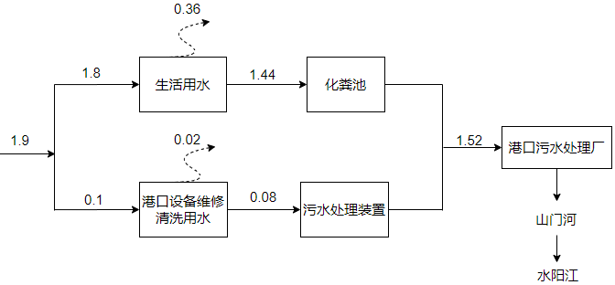
图4-1项目总水量平衡图（t/d）
五、主要工艺流程及产污环节

本项目分2种产品，分别为：港口特种设备和电缆生产，本项目只进行了一期港口特种设备车间建设，未进行二期电缆生产车间建设，故不在此处对于电缆生产工艺流程做说明。

1、港口特种设备生产工艺流程如下图所示：
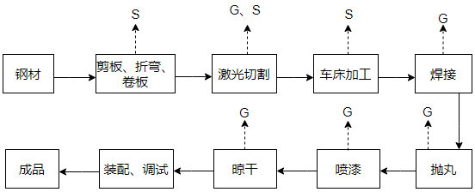
注：G：废气；S：固废
图5-1 港口特种设备生产工艺流程图
工艺流程及产污节点简述：
（1）剪板、折弯、卷板
根据产品要求，部分外购钢材使用剪板机剪成一定形状，选择性的使用折弯机或卷板机对工件进行加工。卷板机是把钢板卷成O型、U型、多段R型等；而折弯机是把钢板折成各种角度（V型等），该工段产生废钢材边角料。
（2）激光切割
外购钢材选择性的使用激光切割机下料。在切割的过程中，金属熔化会产生颗粒物。激光切割机配备布袋除尘器净化产生的粉尘。该工段产生废边角料、切割烟尘。
（3）车床加工
使用数控车床、CNC加工中心等对工件进行选择性机械加工，保证最终尺寸精度和表面质量，使之符合产品要求。该过程产生金属废屑、废乳化液。
（4）焊接
车床加工后的工件根据焊接部位的不同，对需焊接的部位进行焊接，焊接采用氩弧焊机、使用氩气，焊接过程需配用焊丝焊条，焊接工段产生焊接烟尘，项目焊接工位相对固定，在焊接工位上设置集气装置收集产生的粉尘通过布袋除尘器净化处理。
焊接后进行探伤，又称无损探伤或无损检测，即探测金属材料或部件内部的裂纹或缺陷。通过探伤来检测焊缝表面缺陷检查、内腔检查、状态检查、装配检查、多余物检查；我们主要采用拉试探伤和磁粉探伤。
（5）抛丸
本项目抛丸采用人工手动抛丸，项目单独设置一间抛丸房，尺寸为12m*5m*4m，抛丸房内全封闭，抛丸钢丸经下方设置的收集装置收集后回用于抛丸工序，抛丸产生的粉尘通过设置引风系统进入滤筒除尘器净化处理，与焊接烟尘一并通过一根15m高排气筒排放。
（6）喷漆
抛丸完成后使用轨道车将工件输送至喷漆房内，本项目工件需进行喷漆，项目共设置一个喷漆房，喷漆后晾干均在喷漆房内进行，喷漆房尺寸为8m*5m*4m，喷漆房紧邻抛丸房，便于工件运输。本项目部分工件需要喷漆，喷漆使用水性漆及溶剂型油漆，油漆储存间位于仓库内，单独设置储存间，调漆在油漆储存间内进行。喷漆房使用的油漆均为现场调配，使用前在油漆储存间内将油漆搅拌均匀。调漆过程仅简单搅拌即可。随用随调，调漆时间较短，调漆完成后需立即进行喷涂。油漆储存间内设引风系统收集产生的调漆废气与喷漆、晾干废气一并通过二级活性炭净化处理。
（7）晾干
本项目港口设备产量不大，漆喷完后就地在喷漆房晾干，根据天气温度不同晾干时间不同，晾干在喷漆房进行，产生的晾干废气进入二级活性炭净化处理。
（8）装配、调试
晾干后与电器配件、液压油等其他零部件一并进行装配，项目港口设备需要使用液压油，本项目外购液压油装入港口设备产品中，一并外售。装配完成后进行调试检验，主要为外观检验。调试完成后即为成品。

本项目需定期维修保养外售的港口特种设备，维修保养后运至原单位使用，维修保养工艺流程如下图所示：
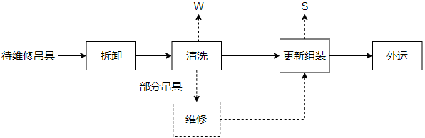
注：W：清洗废水；S：固废
图5-2 港口特种设备维修工艺流程图
工艺流程及产污节点简述：
（1）拆卸
根据用户要求、吊具使用年限以及保养情况确定拆卸方法，机、电、液进行交叉拆卸，拆解为人工拆卸。
（2）清洗
拆卸下来的机械零部件，有很多油污需要清洗干净，要有一个专业的浸泡池和清洗设备，首先对需清洗的零部件进行浸泡，浸泡在浸泡池内，浸泡池内使用清洗剂及水调配制成清洗液，浸泡液仅为补充，不外排。浸泡后使用自来水冲洗即可，清洗过程中产生的废水进入厂区内设置的污水处理装置预处理后排入园区污水管网。部分产品需要维修，则进入港口特种设备生产工艺。
（3）组装、外运
清洗完成后，将各种零部件分类放好，进行统计，分别整理，部分需更换新件的，旧件修复的等，按照要求重新进行组装，组装完成后即可外运至原单位继续使用。

六、主要污染源、污染物处理和排放
1、废气
本项目废气主要有激光切割及焊接烟尘、抛丸粉尘、调漆、喷漆及晾干废气。
- 激光切割及焊接烟尘
项目钢板加工部分采用激光切割机进行切割，切割过程会产生切割粉尘、真空上料搅拌机为密闭式，在原料进、出口分别设置集气罩，粉尘收集后通过采用“布袋除尘器”处理，最终通过引风机引至1根15m高排气筒（DA001）排放。
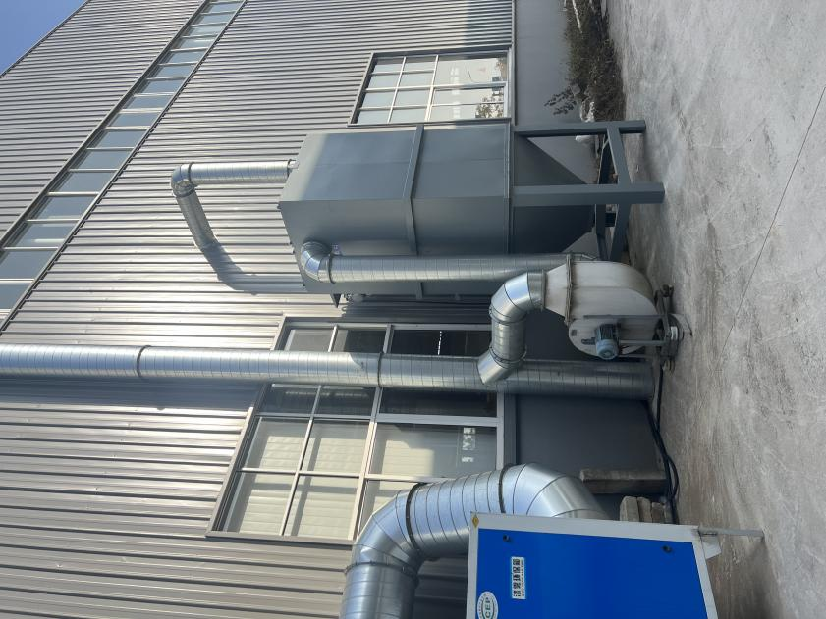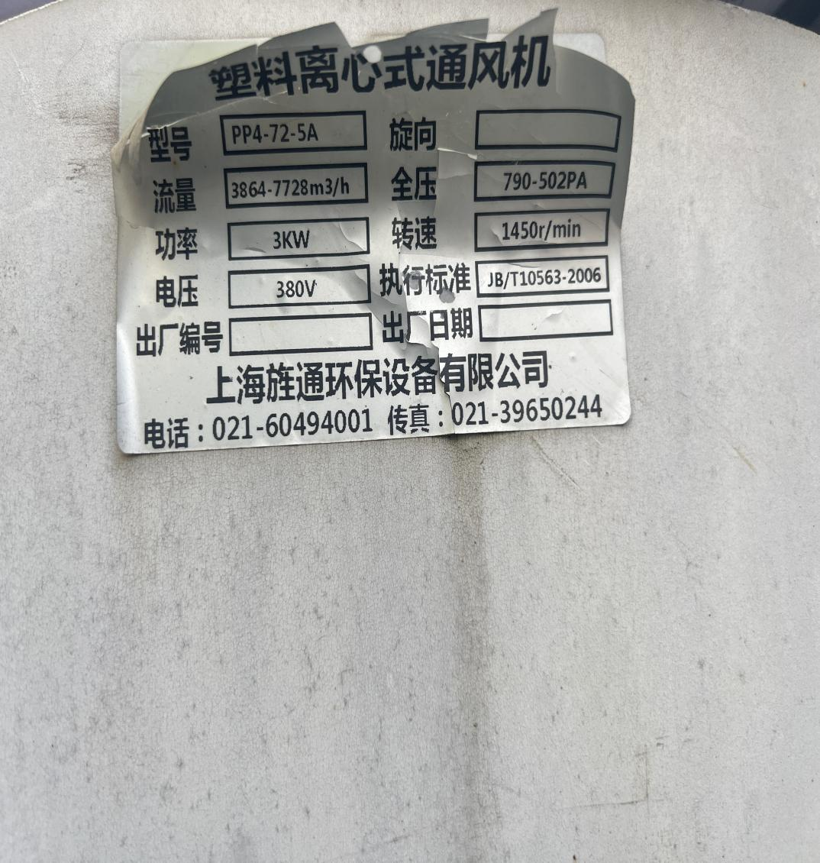
图6-1 激光切割及焊接烟尘处理设施
（2）抛丸粉尘
本项目设置1条抛丸线对工件进行处理，抛丸工件表面时会产生粉尘，主要成分为颗粒物。抛丸工艺在封闭式车间内进行，采用人工抛丸的形式，产生的废气收集后采用“滤筒除尘”方式进行处理后通过15m高排气筒（DA002）排放。

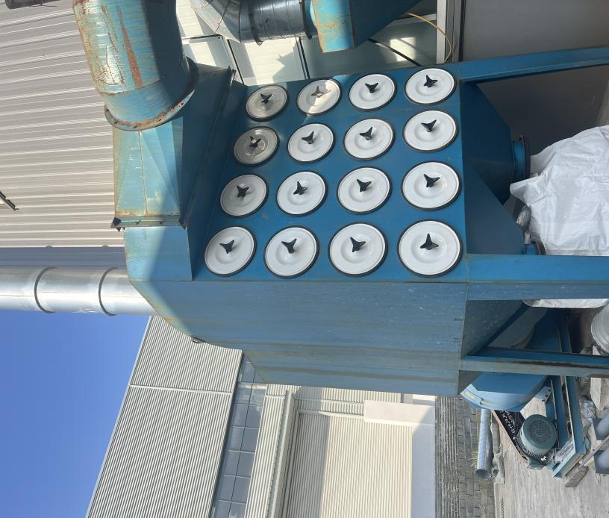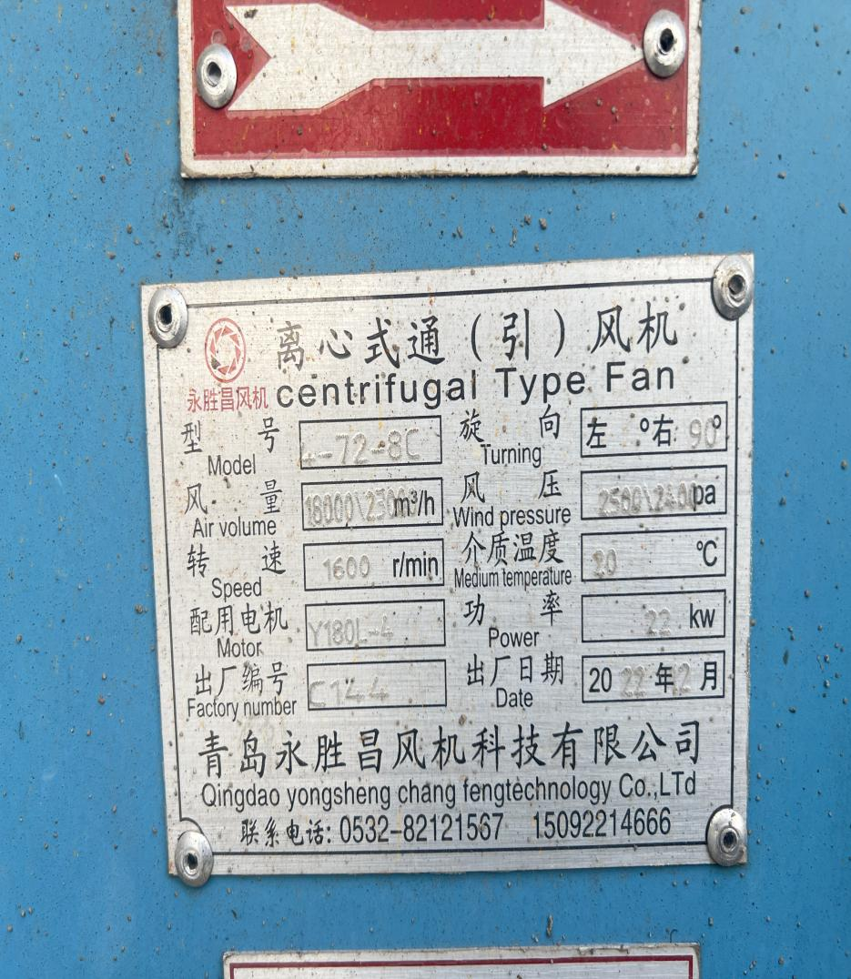
图6-2 抛丸粉尘处理设施
（3）调漆、喷漆及晾干废气
调漆、喷漆、晾干均在一个密闭喷漆室内进行，喷漆室通过风机抽风形成微负压。调漆、喷漆、晾干过程中会产生废气。废气收集经“过滤棉+二级活性炭脱附+1根15m高排气筒（DA003）排放。
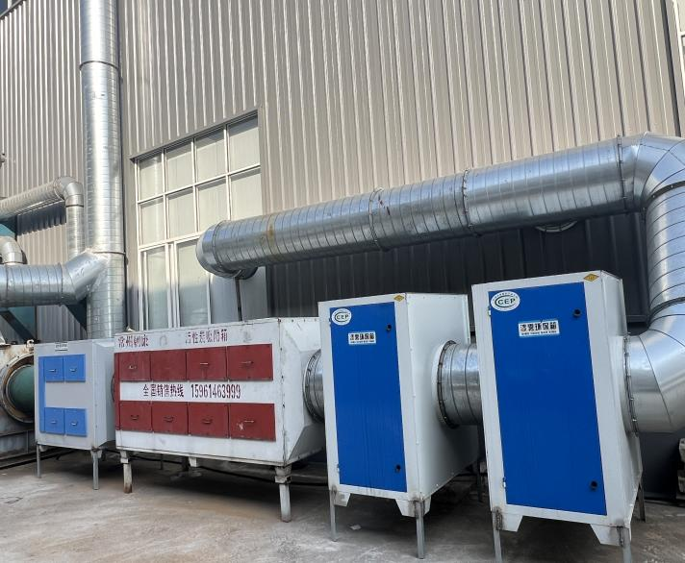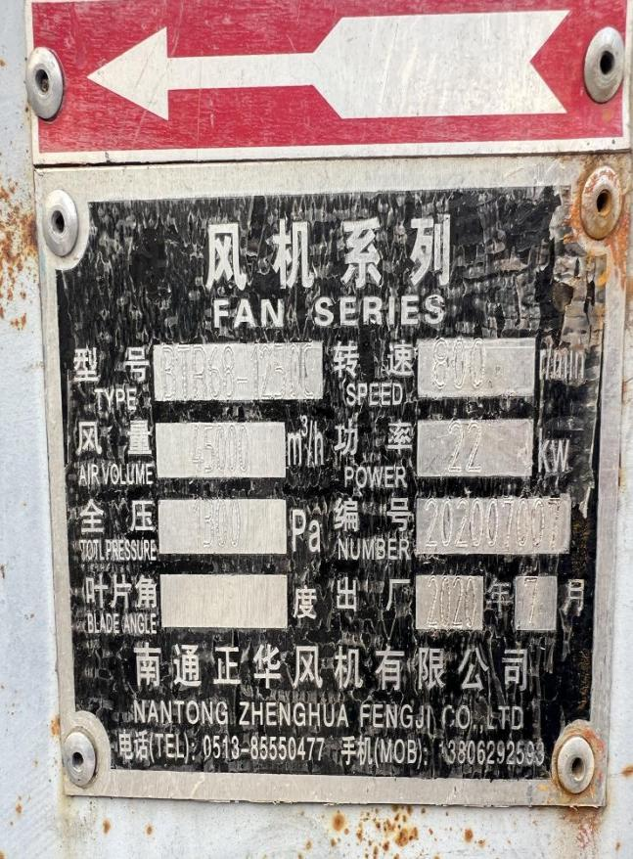
图6-3 调漆、喷漆及晾干废气处理设施

本次验收废气处理设施风机风量等参数并明确匹配情况：
序号 | 项目 | 参数 | 匹配情况
1 | 激光切割及焊接烟尘废气排放口（DA001） | 风机功率：3 Kw，排气筒高度：15m；内径：0.5m；温度：常温 | 匹配
2 | 抛丸废气排放口（DA002） | 风机功率：22 Kw，排气筒高度：15m；内径：0.5m；温度：常温 | 匹配
3 | 调漆、喷漆及晾干废气排放口（DA003） | 风机功率：22Kw，排气筒高度：15m；内径：1m；温度：常温 | 匹配
2、废水
本项目用水由港口园区自来水厂管网供给，主要为港口设备维修清洗用水、生活用水、喷淋塔补水（因二期工程未建设，暂未产生喷淋塔补水）。
①港口设备维修清洗用水：项目港口特种设备定期从客户运至本厂维修保养，对设备部分工件位置进行清洗，不进行全部清洗，主要清洗表面杂志及油脂，清洗浸泡过程中产生废水，本项目港口设备维修清洗主要为隔油池+浸泡池+冲洗池，用水量平均为0.1t/d，排水系数为0.8，废水排放量为24t/a。废水经收集后进入厂区自建的污水处理装置预处理后排入园区污水管网，进入港口污水处理厂处理。
②生活用水：本项目劳动人员30人，职工生活用水量按每人60L/ d计，排污系数按0.8计，用水量为540m³/a（1.8m³/d），污水产生量为432m³/a（1.44t/d）。生活污水经化粪池预处理后排入港口污水处理厂处理。
生活污水经化粪池预处理，港口设备维修清洗废水经自建的污水处理装置预处理后，均排入园区污水管网，进入港口污水处理厂，处理后尾水排入山门河，最终进入水阳江。废水排放满足《污水综合排放标准》（GB8978-1996）中的三级标准及港口污水处理厂接管标准。
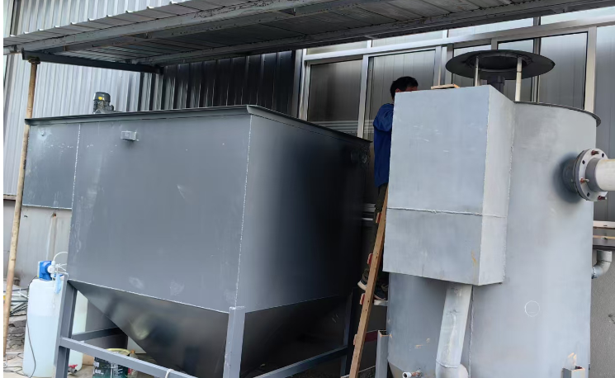
图6-4 废水处理设施
3、噪声
本项目噪声主要来自于风机、抛丸设备、风机、机械加工设备等各生产设备，噪声级在75~85dB(A)之间，采取减震、隔声措施，并合理布置设备位置，利用厂房隔声和距离衰减的情况下，降低噪声对环境的影响，厂界噪声可满足《工业企业厂界环境噪声排放标准》（GB12348-2008）3类标准限值要求。
4、固废
项目产生的固体废弃物包括一般固体废物和危险固体废物。一般固体废物包括废金属边角料、收集粉尘、生活垃圾；危险固体废物：废活性炭、污水处理设施污泥、废过滤棉、废油漆、固化剂、稀释剂桶、废润滑油、废润滑油桶、废液压油、废液压油桶、废清洗剂桶、废切削液（废乳化液）、废切削液桶（废乳化液桶）。
（1）一般固废
废金属边角料：港口特种设备生产加工过程中产生废边角料，产生量约为0.1t/a。交由物资回收单位回收再利用。
收集的粉尘：经布袋除尘器及车间无组织沉降收集的粉尘量0.16335t/a，集中收集后出售给废旧物资回收公司。
生活垃圾：本项目定员30人，每人日常生活垃圾产量约为0.5kg/d，每年工作300天，则生活垃圾产生总量为4.5t/a，生活垃圾设置垃圾箱收集交环卫部门统一清理。
（2）危险固体废物
废活性炭：根据企业提供资料本项目废活性炭产生量为11.125t/a。更换周期为5个月，在厂区危废暂存间内暂存后，委托宁国海螺环保科技有限责任公司处置。目前暂未产生。
污水处理设施污泥：项目处理废水的时候会产生污泥，污泥的产生量为0.05t/a，本项目产生的污泥属于危险废物，编号为HW17（336-064-17），集中收集后暂存于危废暂存间内，定期委托宁国海螺环保科技有限责任公司处置。目前暂未产生。
废过滤棉：本项目废气处理过程中需要过滤棉吸附漆雾，根据企业提供资料废过滤棉产生量约为0.845t/a，废过滤棉为危废，收集后暂存危废间，委托宁国海螺环保科技有限责任公司处置。目前暂未产生。
废油漆、固化剂、稀释剂桶：项目漆料使用会产生废油漆、固化剂、稀释剂桶，25kg/桶，则产生约72个，单桶质量约2kg，废漆料桶产生量为0.144t/a，产生后收集暂存危废间，委托宁国海螺环保科技有限责任公司处置。目前暂未产生。
废润滑油、废润滑油桶：设备维护产生的废润滑油约为0.05t/a，废润滑油桶为0.005t/a，产生收集后暂存厂区危废暂存点，定期委托宁国海螺环保科技有限责任公司处置。目前暂未产生。
废液压油：本项目生产设备需用液压油，更换年用量约为0.5t，收集后委托宁国海螺环保科技有限责任公司处置。目前暂未产生。
废液压油桶：使用液压油过程中会产生废液压油桶，其中1t液压油随产品外售，0.5t液压油用于更换生产设备，废液压油桶产生量为0.4t/a。根据《国家危险废物名录》（2021版），废液压油桶属于危险废物，危险废物类别为HW08，代码900-249-08（其他生产、销售、使用过程中产生的废矿物油及沾染矿物油的废弃包装物），收集后暂存危废间，委托宁国海螺环保科技有限责任公司处置。目前暂未产生。
废清洗剂桶：项目废清洗剂桶产生量为0.0025t/a，废物类别编号为HW49，废物代码为900-041-49。集中收集后暂存于危废暂存间内，交由宁国海螺环保科技有限责任公司处理。目前暂未产生。
废切削液（废乳化液）：本项目定期更换乳化液，更换量为0.1t/a，废切削液为危废，收集后暂存危废间，委托宁国海螺环保科技有限责任公司处置。目前暂未产。
废切削液桶（废乳化液桶）：废切削液桶为危废，产生量为0.01t/a，收集后暂存危废间，委托宁国海螺环保科技有限责任公司处置。目前暂未产。

表6-5 一般固废和生活垃圾产生情况一览表
序号 | 固废名称 | 类别代码 | 代码 | 属性（危险废物、一般工业固体废物或待鉴别） | 产生工序 | 形态 | 利用处置方式和去向 | 环评产生量（t/a） | 实际产生量（t/a） | 目前已产生量（t）
1 | 职工生活垃圾 | 99 | 900-999-99 | 一般废物 | 生活 | 固态 | 交由环卫处理 | 7.5 | 3.75 | 0.45
2 | 布袋除尘器收集的粉尘 | 66 | 900-999-66 | 一般废物 | 生产 | 固态 | 集中收集后外售 | 0.3267 | 0.1634 | 0.015
3 | 废金属边角料 | 99 | 900-999-99 | 一般废物 | 生产 | 固态 | 交由物资回收单位回收再利用 | 10 | 5 | 0.01
表6-6 危险固体废物产生情况一览表
序号 | 危险废物名称 | 危险废物类别 | 危险废物代码 | 产生工序及装置 | 物理性状 | 主要有毒有害物质名称 | 利用处置方式和去向 | 环评产生量（t/a） | 目前实际产生量（t）
1 | 废润滑油 | HW08 | 900-214-08 | 机械设备 | 液体 | 废润滑油 | 暂存于危废暂存间，交由宁国海螺环保科技有限责任公司处理 | 0.1 | 0
2 | 废润滑油桶 | HW08 | 900-249-08 |  | 固体 | 废润滑油 |  | 0.01 | 0
3 | 废液压油 | HW08 | 900-218-08 |  | 液体 | 液压油 |  | 1 | 0
4 | 废液压油桶 | HW49 | 900-249-08 |  | 固体 | 液压油 |  | 0.8 | 0
5 | 废过滤棉 | HW12 | 900-250-12 | 废气净化 | 固体 | 有机物 |  | 1.69 | 0
6 | 废活性炭 | HW49 | 900-039-49 |  | 固体 | 活性炭、有机物 |  | 22.25 | 0
7 | 废油漆、固化剂、稀释剂桶 | HW49 | 900-041-49 | 生产 | 固体 | 油漆及稀释剂 |  | 0.288 | 0
8 | 废清洗剂桶 | HW49 | 900-041-49 | 生产 | 固体 | 清洗剂 |  | 0.005 | 0
9 | 污水处理设施污泥 | HW17 | 336-064-17 | 污水处理 | 固体 | 污泥 |  | 0.1 | 0
10 | 废切削液 | HW09 | 900-006-09 | 生产 | 液体 | 切削液 |  | 0.2 | 0
11 | 废切削液桶 | HW49 | 900-041-49 | 生产 | 固体 | 切削液 |  | 0.02 | 0

本项目在生产车间西侧仓库旁建设一间15m²的一般固废暂存区，厂区西南侧仓库设置一间20m²的危废暂存间。
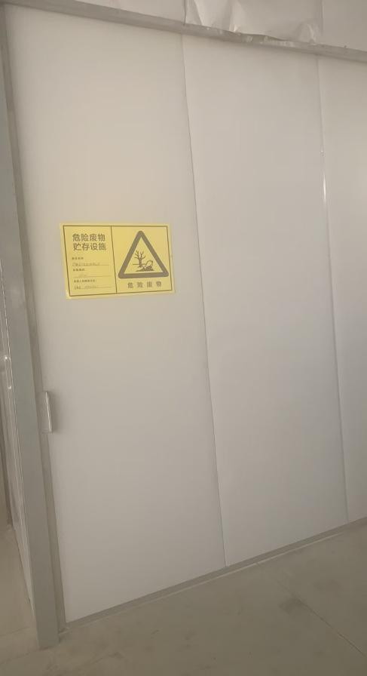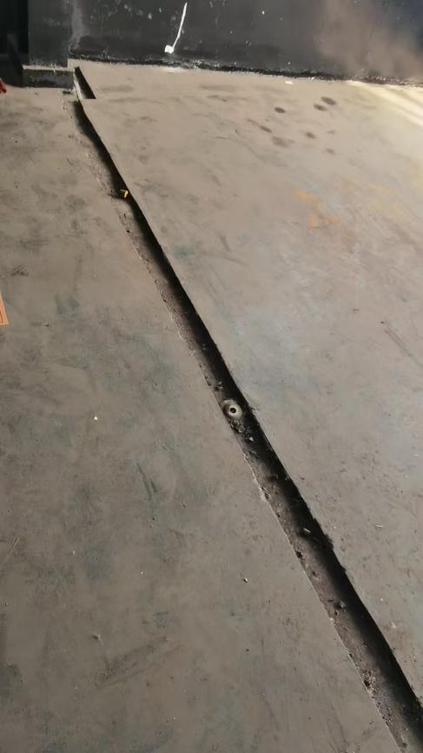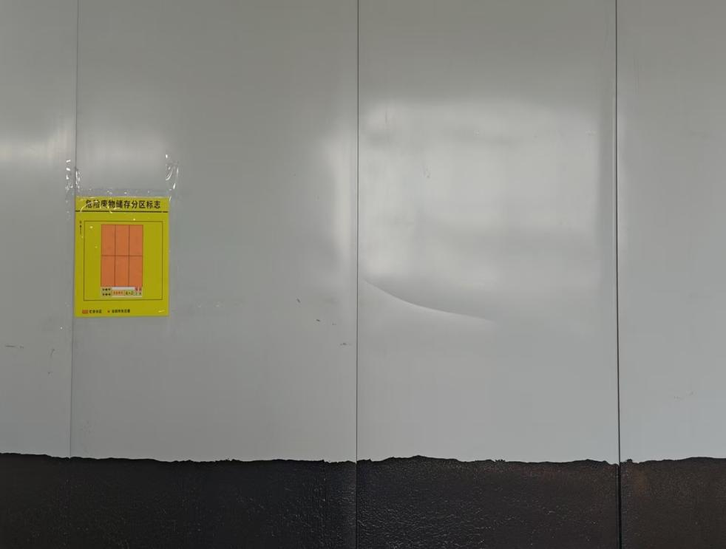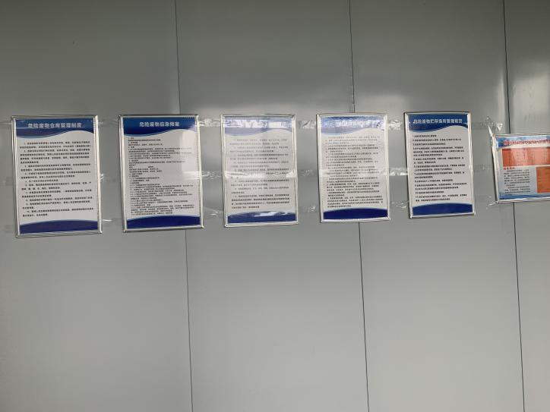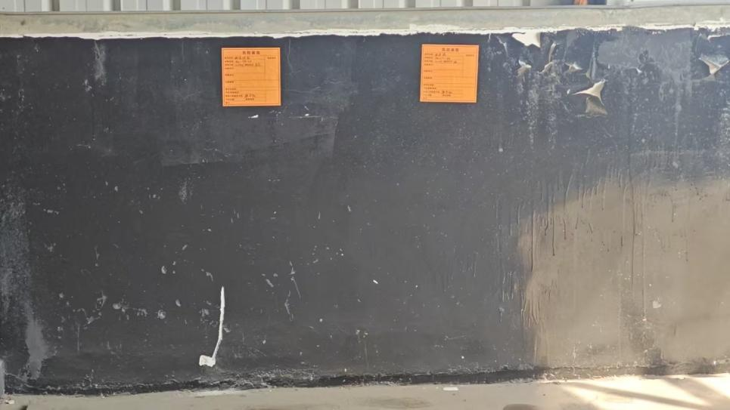
图6-7 危废暂存间
5、排污许可证申领情况
对照《固定污染源排污许可证许可分类管理名录》（2019年版），本项目属于名录：二十九、通用设备制造业 34，83 物料搬运设备制造 343，本项目不涉及通用工序重点管理及简化管理，为其他类。
三十三、电气机械和器材制造业 38；87 电线、电缆、光缆及电工器材制造 383，其他类，本项目不涉及通用工序重点管理及简化管理，为其他类。应当进行“登记管理”。
综上，安徽盛尔凯重工有限公司年产100台套港口特种设备、移动供电新材料及附属工程建设项目的国民经济行业类别为C3432 生产专用起重机制造；C3831电线、电缆制造。排污许可的管理类别为登记管理。安徽盛尔凯重工有限公司于2023年5月29日取得固定污染源排污登记回执，有效期为2023-09-19至2028-09-18。登记编号为91341881MA8LMDF1X1001Z。
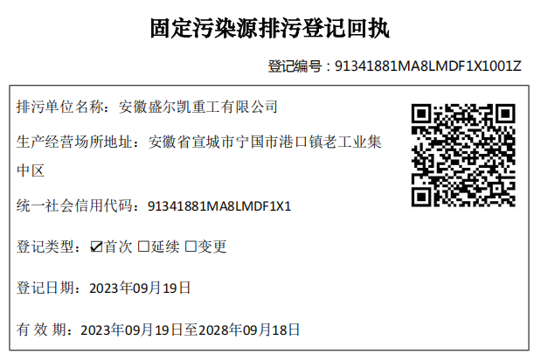
6、环境保护目标
根据对本项目所地块周边环境现状的踏勘，周边以工业企业为主，项目附近无文物保护、风景名胜区、饮用水源地等敏感环境保护目标，本项目主要环境保护目标见下表：
表6-8主要环境保护目标一览表
环境要素 | 名称 | 经纬度 |  | 保护对象 | 保护内容（人） | 环境功能区 | 相对厂址方位 | 相对厂界距离/m | 相对厂房距离/m
 |  | 经度 | 纬度
大气环境 | 纸厂队 | 118.9079971 | 30.7192993 | 居民 | 100 | 《环境空气质量标准》（GB3095-2012）二级标准 | 东 | 210 | 291
 | 虎头山 | 118.9089966 | 30.7231007 | 居民 | 50 |  | 东北 | 390 | 452
 | 三里亭 | 118.9079971 | 30.7168999 | 居民 | 200 |  | 东南 | 289 | 342
 | 港口镇政府 | 118.906793 | 30.720995 | 政府单位 | 200 |  | 东北 | 101 | 198
 | 宁国市港口派出所 | 118.906793 | 30.720700 | 政府单位 | 100 |  | 东北 | 71 | 155
 | 博物馆 | 118.906705 | 30.720559 | 博物馆 | 30 |  | 东北 | 65 | 135
水环境 | 山门河 | / | / | 河流 | 小型河流 | 《地表水环境质量标准》（GB3838-2002）中III类标准 | 东北 | 2500 | 2600
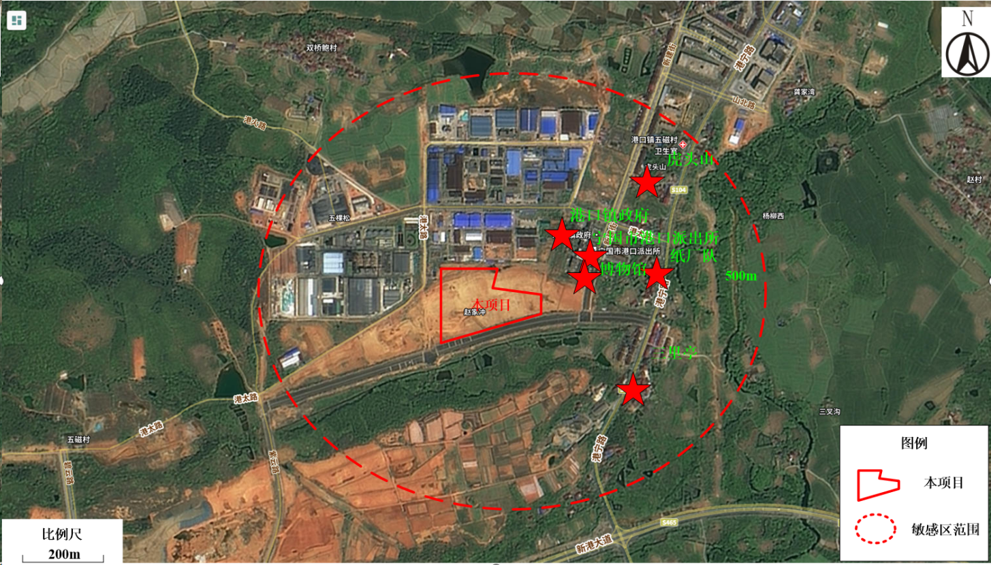
图6-9 环境保护目标示意图
7、应急预案
突发环境事件应急预案：为确保突发环境事件发生后，企业能及时组织应急救援工作，防止污染周边环境，降低损失与社会危害，保障公众生命健康和财产安全，维护社会稳定。特制定了《安徽盛尔凯重工有限公司突发环境事件应急预案》，并于 2024 年6月12日报送宣城市宁国市生态环境分局备案，备案号为341881-2024-043-L。

七、建设项目环境影响报告表主要结论及审批部门审批决定：
1、环评报告表主要结论
安徽盛尔凯重工有限公司年产100台套港口特种设备、移动供电新材料及附属工程建设项目符合国家产业政策，选址符合城市发展总体规划，选址合理。项目运营期采取的污染防治措施有效可行；产生的废水、废气、噪声能够达标排放，固体废物得到合理有效处置；污染物排放满足总量控制要求，环境风险可以接受，因此，在项目在营运期有效落实本次环评中各项污染防治措施的基础上，保证环保措施正常运行，环境影响角度分析，该项目的建设可行。
2、审批意见
一、安徽盛尔凯重工有限公司年产 100 台套港口特种设备移动供电新材料及附属工程建设项目选址于宁国市港口镇工业集中区。项目新建生产车间、办公楼及附属配套建筑，购置生产设备。项目建成达产后，年产 100 台套港口特种设备、移动供电新材料。该项目经宁国市港口镇人民政府同意备案，项目代码:2111-341891-04-01-730953。经我局研究，原则同意建设。
二、待废水接入污水管网后，废水排放执行《污水综合排放标准》 (GB8978-1996)三级排放限值及港口污水处理厂 (一期)接管标准。
三、项目硫化有机废气排放执行《橡胶制品工业污染物排放标准》(GB27632-2011);硫化氢排放执行《恶臭污染物排放标准》(GB14554-93);其他废气排放执行《大气污染物综合排放标准》(GB16297-1996)二级标准:有机废气无组织排放应同时满足《挥发性有机物无组织排放控制标准》(GB37822-2019)相关要求。
四、施工期噪声执行《建筑施工场界环境噪声排放标准》(GB12523-2011); 运营期厂界噪声执行《工业企业厂界环境噪声排放标准》(GB12348-2008)中3类标准。
五、该项目固体废弃物执行《一般工业固体废物贮存和填埋污染控制标准》(GB18599-2020)相关要求;危险废物执行《危险废物贮存污染控制标准》 (GB18597-2023)相关要求。
六、项目总量控制指标为：烟粉尘为 0.095t/a、VOCs为0.49 t/a。
七、严格执行排污许可制度。建设项目发生实际排污行为之前应申领排污许可证，建设项目无证排污或不按证排污的，根据环境保护设施验收条件有关规定，你单位不得出具环境保护设施验收合格意见。
八、项目建设应严格执行环境保护设施与主体工程同时设计、同时施工、同时投入使用的环境保护“三同时”制度，并按照有关规定自主组织竣工环保验收，验收报告公示期满后 5 个工作日内，应当登录全国建设项目竣工环境保护验收信息平台，填报建设项目基本信息、环境保护设施验收情况等相关信息。
八、环评批复落实情况
表8-1 环评批复要求与落实情况对照表
环评批复及环评报告 | 实际落实情况
安徽盛尔凯重工有限公司年产100台套港口特种设备、移动供电新材料及附属工程建设项目选址于安徽省宣城市宁国市港口镇老工业集中区。项目占地30亩，一期建设生产车间2幢，办公楼1栋，附属配套建筑1套，计划1年内完成建设。二期建设生产车间2幢，附属配套建筑1套，生产年产100台套港口特种设备、移动供电新材料及附属工程，计划3年内完成建设。项目建成达产后，可形成年产100台套港口特种设备、1200万米/a电线电缆的生产能力。项目已在宁国市港口镇人民政府备案，项目代码2111-341891-04-01-730953。项目经我局研究，原则同意建设。 | 落实  安徽盛尔凯重工有限公司位于安徽省宣城市宁国市港口镇老工业集中区，占地30亩，目前建设一期港口设备生产车间，目前达到年产维修50台套港口特种设备。
项目废水排放执行宁国经开区港口污水处理厂接管标准以及执行《污水综合排放标准》(GB8978-1996)中的三级标准)。 | 落实  生活污水经化粪池预处理，港口设备维修清洗废水经自建的污水处理装置预处理后，一起排入园区污水管网，进入港口污水处理厂，处理后尾水排入山门河，最终进入水阳江。
项目硫化有机废气排放执行《橡胶制品工业污染物排放标准》(GB27632-2011)；硫化氢排放执行《恶臭污染物排放标准》(GB14554-93)；其他废气排放执行《大气污染物综合排放标准》(GB16297-1996)二级标准；有机废气无组织排放应同时满足《挥发性有机物无组织排放控制标准》(GB37822-2019)相关要求。 | 落实  项目废气排放满足《大气污染物综合排放标准》(GB16297-1996)二级标准；有机废气无组织排放同时满足《挥发性有机物无组织排放控制标准》(GB37822-2019)相关要求。二期工程未建设。
该项目运营期厂界噪声执行《工业企业厂界环境噪声排放标准》 (GB12348-2008) 中的 3 类标准。 | 落实  项目采用低噪声设备，并通过优化车间内设备布局，采取隔声减振等降噪措施降低噪声对环境的影响。厂界噪声满足《工业企业厂界环境噪声排放标准》（GB 12348-2008）3类标准的要求。
该项目固体废弃物执行《一般工业固体废物贮存和填埋污染控制标准》(GB18599-2020)相关要求;危险废物执行《危险废物贮存污染控制标准》 (GB18597-2023)相关要求。 | 落实  项目固废包括一般固废、危险废物及生活垃圾，一般固体废物包括废金属边角料、收集粉尘、生活垃圾；危险固体废物：废活性炭、污水处理设施污泥、废过滤棉、废油漆、固化剂、稀释剂桶、废润滑油、废润滑油桶、废液压油、废液压油桶、废清洗剂桶、废切削液（废乳化液）、废切削液桶（废乳化液桶）。废边角料、收集粉尘收集出售给废旧物资回收公司，生活垃圾交环卫部门清理；危险废物委托宁国海螺环保科技有限责任公司处置。生活垃圾收集后由环卫部门统一清运。
项目总量控制指标为：烟粉尘为 0.095t/a、VOCs为0.49 t/a。 | 落实  根据此次验收检测，项目颗粒物排放总量0.043t/a，VOCs排放总量为0.03t/a，满足总量控制指标。
项目竣工后，你公司应当按照国务院环境保护行政主管部门规定的标准和程序，对配套建设的环境保护设施进行验收，编制验收报告报我局并应当依法向社会公开验收报告。我局负责对建设项目环境保护设施设计、施工、验收、投入生产或者使用情况，以及有关环境影响评价文件确定的其他环境保护措施的落实情况，进行督查检查。 | 排污许可登记编号为：  91341881MA8LMDF1X1001Z。
项目建成后严格执行排污许可制度。 | 本次申请阶段性验收。

九、验收监测质量保证及质量控制：
本次验收检测采样及样品分析均严格按照《环境监测质量保证管理规定》环发〔2006〕114号、大气污染物无组织排放监测技术导则（ HJ/T 55-2000）、污水监测技术规范HJ 91.1-2019、《固定污染源监测质量保证和质量控制技术规范（试行）》（HJ/T373-2007）及相关环境监测技术规范的要求进行，实施全程序质量控制。项目检测前，相关部门根据检测方案制定了详细的质量控制计划，并按照计划实施。具体质控要求如下：
（1）生产处于正常。检测期间生产在正常工况下稳定运行，各污染治理设施运行基本正常。
（2）检测分析方法采用国家有关部门颁布的标准（或推荐）方法。
（3）合理布设检测点位，保证各检测点位布设的科学性和可比性。
（4）检测人员经考核并有合格证书，所有检测仪器经过计量部门检定并在有效期内。
（5）现场采样、保存及实验分析阶段均采取相关质控措施。
①废水检测仪器符合国家有关标准或技术要求。采样、运输、保存、分析全过程严格按照《环境监测技术规范（水和废水部分）》和《污水监测技术规范HJ91.1-2019》规定执行。按照质量控制计划的要求通过空白、平行样、质控标样等质控措施做好准确度和精密度控制。
②废气检测仪器均符合国家有关标准或技术要求，检测前按检测因子分别用标准气体和流量计对其进行校核（标定），在测试时保证其采样流量的准确。采样和分析过程严格按照《固定源废气监测技术规范》（HJ/T 397-2007）、《固定污染源质量保证和质量控制技术规范（试行）》（HJ/T373-2007）和《空气和废气监测分析方法》（ 第四版 ）进行。采样时企业正常生产，各生产工段和各项环保设施均处于正常运行状态。检测断面处于平直或竖直管段，工艺尾气的采集、保存、运输均严格按照检测技术规范进行，采样仪器及实验室仪器均经计量部门检定合格且在有效期内使用。按照质量控制计划的要求的质控措施做好准确度和精密度控制。
③无组织排放检测部分严格按照《大气污染物无组织排放监测技术导则》（HJ/T 55-2000）进行样品采集、运输、分析，采样仪器及实验室仪器均经计量部门检定合格且在有效期内使用。采样人员采样时同时记录气象参数和周围的环境情况；采样结束后及时送交实验室，检查样品并做好交接记录。按照质量控制计划的要求的质控措施做好准确度和精密度控制。
④噪声监测方法按《工业企业厂界环境噪声排放标准》（GB12348-2008）要求进行，采用等效声级Leq（A）值为进行了评价 ，噪声测量仪器为Ⅱ型分析仪器。测量方法及环境气象条件的选择按照国家有关技术规范执行。评价量，统计声级 L10 、L50 、L90 作为依据，测量仪器为AWA6228+型精密噪声频谱分析仪，校准仪器为AWA6221A声校准器，测量仪器使用前后均进行校准，前、后校准示值偏差不大于0.5dB（A）检测时气象条件满足检测技术要求，从而确保了检测数据的代表性、可靠性。

十、环保投资及“三同时”验收一览表：
表10-1 “三同时”验收一览表
序号 | 治理类型 | 治理项目 | 治理措施 | 环评投资  (万元) | 实际情况 | 实际投资  (万元)
1 | 废水措施 | 生活污水 | 化粪池 | 2 | 生活污水经化粪池处理，设备清洗废水经污水处理装置处理后，满足宁国经开区港口污水处理厂接管标准以及《污水综合排放标准》(GB8978-1996)中的三级标准)。 | 3
 |  | 生产废水 | 港口设备维修清洗废水：污水处理站，处理工艺为隔油池+沉淀池+气浮池，处理能力为1t/d | 10 |  | 10
2 | 废气措施 | 激光切割及焊接 | 布袋除尘器+15m高排气筒（DA001） | 10 | 布袋除尘器+15m高排气筒（DA001） | 10
 |  | 抛丸 | 抛丸房封闭+布袋除尘器+15m高排气筒（DA002） | 20 | 抛丸房封闭+滤筒除尘器+15m高排气筒（DA002） | 8
 |  | 调漆、喷漆及晾干 | 喷漆房封闭+过滤棉+二级活性炭脱附+15m高排气筒（DA003） | 30 | 喷漆房封闭+过滤棉+二级活性炭脱附+15m高排气筒（DA003） | 8
 |  | 硫化 | 二级活性炭吸附装置+15m高排气筒（DA004） | 20 | 暂未建设 | /
 |  | 挤出 | 碱液喷淋塔+二级活性炭净化装置+15m高排气筒净化处理（DA005） | 20 | 暂未建设 | /
3 | 固废措施 | 一般固废 | 用于收集存储一般固废，位于港口设备生产车间西侧，建筑面积为15m² | 1 | 用于收集存储一般固废，位于港口设备生产车间西侧，建筑面积为15m² | 1
 |  | 危险废物 | 位于厂区西南侧仓库，建筑面积为20m²，防风、防雨、防腐、防渗等措施 | 2 | 位于厂区西南侧仓库，建筑面积为20m²，防风、防雨、防腐、防渗等措施 | 3
 |  | 生活垃圾 | 垃圾桶集中收集，送附近垃圾点 | 0.1 | 垃圾桶集中收集，送附近垃圾点 | 1
4 | 噪声措施 | 安装减振垫等降噪措施 |  | 10 | 选用低噪声设备，高噪声设备采取减振、厂房隔音等措施 | 2
5 | 土壤及地下水污染防治措施 | 设置分区防渗区域，重点防渗：危废暂存间、港口特种设备清洗区、污水处理站、喷漆房、危化品库重点防渗，生产车间其他区域为一般防渗 |  | 10 | 厂房分区防渗区域，重点防渗：危废暂存间、港口特种设备清洗区、污水处理站、喷漆房、危化品库重点防渗，生产车间其他区域为一般防渗； | 10
6 | 风险防范 | 按要求设置危废暂存间、危化品库，厂区设置分区防渗，加强安全教育培训和宣传；配备完善的消防措施，设置事故池（容积为100m³） |  | 30 | 已按照要求设置危废暂存间、危化品库，已配备完善消防措施，设置事故应急池，制定了《安徽盛尔凯重工有限公司突发环境事件应急预案》，备案号为341881-2024-043-L | 20
合计 |  | / |  | 165.1 | / | 76

十一、验收监测内容：
1、废气
废气监测点位、项目、频次见下表。
表11-1 废气监测内容一览表
监测排气筒 |  | 监测项目 | 检测批次
DA001 | 激光切割及焊接烟尘废气进出口 | 颗粒物 | 2点/3批次/2天
DA002 | 抛丸废气出口 | 颗粒物 | 2点/3批次/2天
DA003 | 调漆、喷漆及晾干废气进出口 | 漆雾、非甲烷总烃、二甲苯 | 2点/3批次/2天
厂界 |  | 颗粒物、漆雾、非甲烷总烃、二甲苯 | 3批次/3点/2天
厂内一点 |  | 颗粒物、漆雾、非甲烷总烃、二甲苯 | 3批次/1点/2天
注：封闭抛丸房设置多个废气进口管道，多个管道合并进入除尘设备，但进口距离设备较劲且处于弯管处，无法开设监测孔，故不对抛丸进口进行监测，仅监测抛丸出口。
2、废水
废水监测点位、项目、频次见下表。
表11-2 废气监测内容一览表
序号 | 监测点位 | 监测项目 | 监测频次
1 | 污水处理站进出口 | pH、COD、BOD₅、SS、氨氮、石油类、LAS | 3批次/2点/2天
2 | 生活污水排口 | pH、COD、BOD₅、SS、氨氮 | 3批次/1点/2天
3、 厂界噪声
在厂界外共布设4个监测点。监测频次为2天，昼间监测一次。
表11-3 噪声监测内容一览表
监测点位 | 监测项目 | 监测频次
厂界外一米处 | 噪声 | 昼间监测一次连续2天

十二、验收监测期间生产工况记录：
项目竣工验收监测于2023年11月28日~30日进行，因当时清洗设备废水在厂区暂存，为考虑企业长久发展，建议企业按照环评及批复要求，完善污水处理设施建设，企业于2024年12月完成厂区污水处理站建设，我司于2024年12月30日～31日进行污水处理站废水采集检测。监测期间公司生产正常，生产负荷为91.0%~96.4%，监测结果具有代表性。
表12-1 生产工况统计表
序号 | 产品名称 | 环评产量  台/套/d | 实际产量  台/套/d | 生产负荷%
2023.11.28 | 港口特种设备 | 0.167 | 0.161 | 96.4
2023.11.29 | 港口特种设备 | 0.167 | 0.152 | 91.0
2024.12.30 | 港口特种设备 | 0.167 | 0.159 | 95.2
2024.12.31 | 港口特种设备 | 0.167 | 0.155 | 92.8

本项目监测点位图：
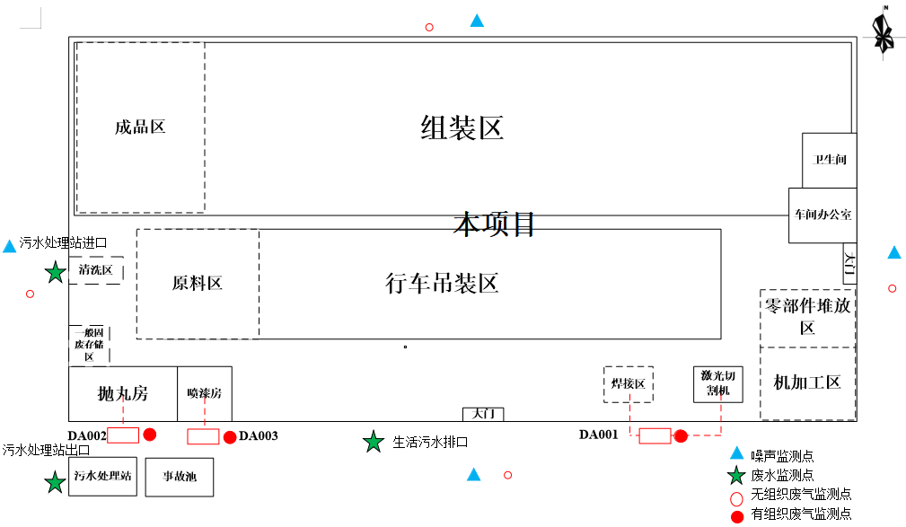

十三、验收监测结果：
1、废气：
项目废气满足《大气污染物综合排放标准》（GB16297－1996）二级标准限值及无组织排放浓度限值，非甲烷总烃无组织同时满足《挥发性有机物无组织排放控制标准》（GB37822-2019）特别排放限值要求，检测结果见下表：
表13-1有组织废气检测结果表
采样日期 | 2023.11.28 |  | 分析日期 | 2023.11.29 | 排气筒高度 | 15米
检测  点位 | 检测项目 |  | 检测结果
 |  |  | 13:30～13:50 | 13:52～14:12 | 14:13～14:33 | 均值
激光切割及焊接烟尘废气进口（DA001） | 标干流量(m³/h) |  | 4495 | 4468 | 4390 | 4451
 | 颗粒物 | 产生浓度  （mg/m³） | 18.6 | 19.4 | 17.9 | 18.6
 |  | 产生速率  (kg/h) | 0.084 | 0.087 | 0.079 | 0.083
激光切割及焊接烟尘废气出口（DA001） | 检测时段 |  | 14:35～14:55 | 14:56～15:16 | 15:18～15:38 | 均值
 | 标干流量(m³/h) |  | 4369 | 4292 | 4085 | 4249
 | 颗粒物 | 排放浓度  （mg/m³） | ＜1.0 | ＜1.0 | ＜1.0 | ＜1.0
 |  | 排放速率  (kg/h) | ＜0.002 | ＜0.002 | ＜0.002 | ＜0.002
表13-2有组织废气检测结果表
采样日期 | 2023.11.30 |  | 分析日期 | 2024.12.01 | 排气筒高度 | 15米
检测  点位 | 检测项目 |  | 检测结果
 |  |  | 15:33～15:53 | 15:54～16:14 | 16:16～16:36 | 均值
激光切割及焊接烟尘废气进口（DA001） | 标干流量(m³/h) |  | 4038 | 3956 | 4115 | 4036
 | 颗粒物 | 产生浓度  （mg/m3） | 18.5 | 17.3 | 18.4 | 18.1
 |  | 产生速率  (kg/h) | 0.075 | 0.068 | 0.076 | 0.073
激光切割及焊接烟尘废气出口（DA001） | 检测时段 |  | 15:43～16:03 | 16:04～16:24 | 16:26～16:46 | 均值
 | 标干流量(m³/h) |  | 3975 | 4061 | 3944 | 3993
 | 颗粒物 | 排放浓度  （mg/m³） | ＜1.0 | ＜1.0 | ＜1.0 | ＜1.0
 |  | 排放速率  (kg/h) | ＜0.002 | ＜0.002 | ＜0.002 | ＜0.002
表13-3有组织废气检测结果表
采样日期 | 2023.11.28 |  | 分析日期 | 2023.11.29 | 排气筒高度 | 15米
检测  点位 | 检测项目 |  | 检测结果
 |  |  | 15:50～16:10 | 16:12～16:32 | 16:34～16:54 | 均值
抛丸废气出（DA002） | 标干流量(m³/h) |  | 5234 | 5110 | 5114 | 5153
 | 颗粒物 | 排放浓度  （mg/m³） | 24.9 | 25.4 | 27.4 | 25.9
 |  | 排放速率  (kg/h) | 0.130 | 0.130 | 0.140 | 0.133
表13-4有组织废气检测结果表
采样日期 | 2023.11.29 |  | 分析日期 | 2023.11.30 | 排气筒高度 | 15米
检测  点位 | 检测项目 |  | 检测结果
 |  |  | 09:00～09:20 | 09:22～09:42 | 09:43～10:03 | 均值
抛丸废气出（DA002） | 标干流量(m³/h) |  | 4985 | 4326 | 4956 | 4756
 | 颗粒物 | 排放浓度  （mg/m³） | ＜1.0 | ＜1.0 | ＜1.0 | ＜1.0
 |  | 排放速率  (kg/h) | ＜0.002 | ＜0.002 | ＜0.002 | ＜0.002
表13-5无组织废气检测结果表
采样日期 | 2023.11.29 |  | 分析日期 | 2023.11.30 | 排气筒高度 | 15米
检测  点位 | 检测项目 |  | 检测结果
 |  |  | 13:40～14:00 | 14:02～14:22 | 14:23～14:43 | 均值
调漆、喷漆及晾干废气进口（DA003） | 标干流量(m³/h) |  | 14993 | 15281 | 14988 | 15087
 | 颗粒物 | 产生浓度  （mg/m³） | 16.8 | 17.3 | 16.0 | 16.7
 |  | 产生速率  (kg/h) | 0.252 | 0.264 | 0.240 | 0.252
 | 非甲烷总烃 | 产生浓度  （mg/m³） | 24.5 | 24.1 | 24.7 | 24.4
 |  | 产生速率  (kg/h) | 0.367 | 0.368 | 0.370 | 0.369
 | 检测时间 |  | 13:40～14:00 | 14:21～14:41 | 14:42～15:02 | 均值
 | 二甲苯 | 产生浓度  （mg/m³） | 1.26 | 1.35 | 1.37 | 1.33
 |  | 产生速率  (kg/h) | 0.019 | 0.021 | 0.021 | 0.020
调漆、喷漆及晾干废气出口（DA003） | 检测时段 |  | 14:47～15:07 | 15:08～15:28 | 15:29～15:49 | 均值
 | 标干流量(m³/h) |  | 10454 | 10175 | 10282 | 10303
 | 颗粒物 | 排放浓度  （mg/m³） | ＜1.0 | ＜1.0 | ＜1.0 | ＜1.0
 |  | 排放速率  (kg/h) | ＜0.005 | ＜0.005 | ＜0.005 | ＜0.005
 | 检测时间 |  | 14:42～15:02 | 15:03～15:23 | 15:24～15:44 | 均值
 | 非甲烷总烃 | 排放浓度  （mg/m³） | 1.96 | 2.18 | 1.88 | 2.01
 |  | 排放速率  (kg/h) | 0.020 | 0.022 | 0.019 | 0.021
 | 二甲苯 | 排放浓度  （mg/m³） | ＜0.01 | ＜0.01 | ＜0.01 | ＜0.01
 |  | 排放速率  (kg/h) | ＜0.0001 | ＜0.0001 | ＜0.0001 | ＜0.0001
表13-6无组织废气检测结果表
采样日期 | 2023.11.30 |  | 分析日期 | 2023.12.01 | 排气筒高度 | 15米
检测  点位 | 检测项目 |  | 检测结果
 |  |  | 14:31～14:51 | 14:53～15:13 | 15:14～15:34 | 均值
调漆、喷漆及晾干废气进口（DA003） | 标干流量(m³/h) |  | 14140 | 11778 | 11575 | 12497
 | 颗粒物 | 产生浓度  （mg/m3） | 17.9 | 17.5 | 16.6 | 17.3
 |  | 产生速率  (kg/h) | 0.253 | 0.206 | 0.192 | 0.217
 | 检测时间 |  | 14:30～14:50 | 14:51～15:11 | 15:12～15:32 | 均值
 | 非甲烷总烃 | 产生浓度  （mg/m³） | 23.2 | 23.2 | 23.5 | 23
 |  | 产生速率  (kg/h) | 0.328 | 0.273 | 0.272 | 0.291
 | 二甲苯 | 产生浓度  （mg/m³） | 1.32 | 1.21 | 1.28 | 1.27
 |  | 产生速率  (kg/h) | 0.019 | 0.014 | 0.015 | 0.016
调漆、喷漆及晾干废气出口（DA003） | 检测时段 |  | 14:22～14:42 | 14:44～15:04 | 15:05～15:25 | 均值
 | 标干流量(m³/h) |  | 11069 | 10926 | 10804 | 10933
 | 颗粒物 | 排放浓度  （mg/m³） | ＜1.0 | ＜1.0 | ＜1.0 | ＜1.0
 |  | 排放速率  (kg/h) | ＜0.006 | ＜0.005 | ＜0.005 | ＜0.005
 | 检测时间 |  | 14:25～14:45 | 14:46～15:06 | 15:07～15:27 | 均值
 | 非甲烷总烃 | 排放浓度  （mg/m³） | 1.64 | 1.66 | 1.67 | 1.66
 |  | 排放速率  (kg/h) | 0.018 | 0.018 | 0.018 | 0.018
 | 二甲苯 | 排放浓度  （mg/m³） | ＜0.01 | ＜0.01 | ＜0.01 | ＜0.01
 |  | 排放速率  (kg/h) | ＜0.0001 | ＜0.0001 | ＜0.0001 | ＜0.0001

表13-7无组织废气检测结果表
采样时间 | 2023.11.28 | 分析日期 |  | 2023.11.28～2023.11.30
检测点位 | 检测时段 | 检测结果
 |  | 总悬浮颗粒物  （μg/m³） | 非甲烷总烃（mg/m³） |  | 二甲苯  （mg/m³）
厂界南 | 09:36～10:36 | 97 | 0.66 |  | ＜1.5×10⁻³
 | 10:38～11:38 | 95 | 0.57 |  | ＜1.5×10⁻³
 | 11:39～12:39 | 103 | 0.48 |  | ＜1.5×10⁻³
 | 均值 | 98 | 0.57 |  | ＜1.5×10⁻³
厂界西 | 09:56～10:56 | 72 | 0.55 |  | ＜1.5×10⁻³
 | 10:58～11:58 | 83 | 0.45 |  | ＜1.5×10⁻³
 | 12:00～13:00 | 77 | 0.62 |  | ＜1.5×10⁻³
 | 均值 | 77 | 0.54 |  | ＜1.5×10⁻³
厂界北 | 10:08～11:08 | 115 | 0.61 |  | ＜1.5×10⁻³
 | 11:10～12:10 | 108 | 0.62 |  | ＜1.5×10⁻³
 | 12:11～13:11 | 113 | 0.54 |  | ＜1.5×10⁻³
 | 均值 | 112 | 0.59 |  | ＜1.5×10⁻³
厂界内一点  （喷漆车间东侧） | 09:03～10:03 | 137 | 1.01 |  | ＜1.5×10⁻³
 | 11:04～12:04 | 125 | 0.95 |  | ＜1.5×10⁻³
 | 12:05～13:05 | 130 | 1.06 |  | ＜1.5×10⁻³
 | 均值 | 131 | 1.01 |  | ＜1.5×10⁻³
参数测试结果 | 大气压力（KPa） | 102.3～102.6
 | 气温（℃） | 14.1～16.1
表13-8无组织废气检测结果表
采样时间 | 2023.11.29 | 分析日期 |  | 2023.11.29～2023.12.01
检测点位 | 检测时段 | 检测结果
 |  | 总悬浮颗粒物（μg/m3） | 非甲烷总烃（mg/m3） |  | 二甲苯  （mg/m3）
厂界南 | 09:01～10:01 | 92 | 0.48 |  | ＜1.5×10⁻³
 | 10:02～11:02 | 107 | 0.51 |  | ＜1.5×10⁻³
 | 11:03～12:03 | 102 | 0.55 |  | ＜1.5×10⁻³
 | 均值 | 100 | 0.51 |  | ＜1.5×10⁻³
厂界西 | 09:06～10:06 | 78 | 0.53 |  | ＜1.5×10⁻³
 | 10:07～11:07 | 82 | 0.49 |  | ＜1.5×10⁻³
 | 11:08～12:08 | 85 | 0.41 |  | ＜1.5×10⁻³
 | 均值 | 82 | 0.48 |  | ＜1.5×10⁻³
厂界北 | 09:11～10:11 | 112 | 0.38 |  | ＜1.5×10⁻³
 | 10:12～11:12 | 108 | 0.65 |  | ＜1.5×10⁻³
 | 11:13～12:13 | 112 | 0.47 |  | ＜1.5×10⁻³
 | 均值 | 111 | 0.50 |  | ＜1.5×10⁻³
厂界内一点  （喷漆车间东侧） | 09:14～10:14 | 127 | 0.96 |  | ＜1.5×10⁻³
 | 10:15～11:15 | 133 | 1.00 |  | ＜1.5×10⁻³
 | 11:16～12:16 | 125 | 0.94 |  | ＜1.5×10⁻³
 | 均值 | 128 | 0.97 |  | ＜1.5×10⁻³
参数测试结果 | 大气压力（KPa） | 102.2～102.5
 | 气温（℃） | 11.5～13.6
污染物排放总量：根据污染物排放的浓度及年运行时间，计算污染物排放总量数据满足控制指标要求，具体见下表13-9。
表13-9 废气污染物排放总量核算表
序号 | 生产工艺 | 污染因子 | 排放速率kg/h | 年运行时间h | 实际排放量t/a | 排放总量  t/a | 控制指标t/a | 是否满足
1 | 激光切割及焊接 | 颗粒物 | 0.002 | 1000 | 0.002 | 0.043 | 0.095 | 满足
2 | 抛丸 | 颗粒物 | 0.067 | 500 | 0.0335
3 | 调漆、喷漆及晾干 | 颗粒物 | 0.005 | 1500 | 0.0075
4 |  | 非甲烷总烃 | 0.020 | 1500 | 0.03 | 0.03 | 0.49 | 满足
2、废水：
本项目生活污水经化粪池预处理，港口设备维修清洗废水经自建的污水处理装置预处理后，一起排入园区污水管网，满足《污水综合排放标准》（GB8978-1996）中三级标准及港口污水处理厂接管标准，具体检测结果见下表：
表13-10废水检测结果
采样时间 | 2023.11.28 | 分析日期 |  | 2023.11.28～2023.12.04
样品名称 | 检测项目 | 检测结果 |  |  |  | 单位
 |  | 第一次 | 第二次 | 第三次 | 均值
生活污水出口 | pH值 | 7.2 | 7.2 | 7.1 | / | 无量纲
 | 悬浮物 | 20 | 22 | 21 | 21 | mg/L
 | 化学需氧量 | 22 | 18 | 17 | 19 | mg/L
 | 氨氮 | 0.108 | 0.119 | 0.098 | 0.108 | mg/L
 | 生化需氧量 | 8.5 | 7.5 | 7.0 | 7.7 | mg/L
样品性状 | 无色、透明、有异味
表13-11废水检测结果
采样时间 | 2023.11.29 | 分析日期 |  | 2023.11.29～2023.12.05
样品名称 | 检测项目 | 检测结果 |  |  |  | 单位
 |  | 第一次 | 第二次 | 第三次 | 均值
生活污水出口 | pH值 | 7.3 | 7.4 | 7.5 | / | 无量纲
 | 悬浮物 | 18 | 18 | 16 | 17 | mg/L
 | 化学需氧量 | 23 | 19 | 17 | 20 | mg/L
 | 氨氮 | 0.117 | 0.131 | 0.142 | 0.130 | mg/L
 | 生化需氧量 | 8.5 | 7.5 | 7.0 | 7.7 | mg/L
样品性状 | 无色、透明、有异味
表13-12废水检测结果
采样时间 | 2024.12.30 | 分析日期 |  | 2024.12.31～2025.01.05
样品名称 | 检测项目 | 检测结果 |  |  |  | 单位
 |  | 第一次 | 第二次 | 第三次 | 均值
污水处理站进口 | pH值 | 11.2 | 11.2 | 11.2 | / | 无量纲
 | 悬浮物 | 400 | 340 | 310 | 350 | mg/L
 | 石油类 | 26.2 | 25.7 | 25.8 | 25.9 | mg/L
 | 化学需氧量 | 2.10×103 | 2.17×103 | 2.04×103 | 2.10×103 | mg/L
 | 氨氮 | 16.1 | 16.9 | 18.0 | 17 | mg/L
 | 生化需氧量 | 352 | 364 | 318 | 345 | mg/L
 | 阴离子表面活性剂 | 10.1 | 9.65 | 10.2 | 9.98 | mg/L
样品性状 | 黑色、浑浊、有异味
表13-13废水检测结果
采样时间 | 2024.12.30 | 分析日期 |  | 2024.12.31～2025.01.05
样品名称 | 检测项目 | 检测结果 |  |  |  | 单位
 |  | 第一次 | 第二次 | 第三次 | 均值
污水处理站出口 | pH值 | 8.2 | 8.4 | 8.5 | / | 无量纲
 | 悬浮物 | 37 | 30 | 32 | 33 | mg/L
 | 石油类 | 4.00 | 5.76 | 4.95 | 4.90 | mg/L
 | 化学需氧量 | 215 | 235 | 230 | 227 | mg/L
 | 氨氮 | 1.94 | 2.05 | 1.89 | 1.96 | mg/L
 | 生化需氧量 | 80.2 | 75.4 | 82.5 | 79.4 | mg/L
 | 阴离子表面活性剂 | 1.20 | 1.29 | 1.19 | 1.23 | mg/L
样品性状 | 淡黄、透明、有异味
表13-14废水检测结果
采样时间 | 2024.12.31 | 分析日期 |  | 2024.12.31～2025.01.05
样品名称 | 检测项目 | 检测结果 |  |  |  | 单位
 |  | 第一次 | 第二次 | 第三次 | 均值
污水处理站进口 | pH值 | 11.2 | 11.1 | 11.1 | / | 无量纲
 | 悬浮物 | 387 | 400 | 347 | 378 | mg/L
 | 石油类 | 25.5 | 23.9 | 24.1 | 24.5 | mg/L
 | 化学需氧量 | 2.08×103 | 1.98×103 | 1.89×103 | 1.98×103 | mg/L
 | 氨氮 | 16.8 | 17.1 | 16.2 | 16.7 | mg/L
 | 生化需氧量 | 371 | 346 | 311 | 343 | mg/L
 | 阴离子表面活性剂 | 10.4 | 9.90 | 10.2 | 10.2 | mg/L
样品性状 | 黑色、浑浊、有异味
表13-15废水检测结果
采样时间 | 2024.12.31 | 分析日期 |  | 2024.12.31～2025.01.05
样品名称 | 检测项目 | 检测结果 |  |  |  | 单位
 |  | 第一次 | 第二次 | 第三次 | 均值
污水处理站出口 | pH值 | 8.7 | 8.6 | 8.7 | / | 无量纲
 | 悬浮物 | 39 | 35 | 32 | 35 | mg/L
 | 石油类 | 5.83 | 4.84 | 5.97 | 5.55 | mg/L
 | 化学需氧量 | 214 | 213 | 199 | 209 | mg/L
 | 氨氮 | 1.89 | 1.72 | 1.92 | 1.84 | mg/L
 | 生化需氧量 | 78.5 | 88.7 | 78.1 | 81.8 | mg/L
 | 阴离子表面活性剂 | 1.17 | 1.31 | 1.22 | 1.23 | mg/L
样品性状 | 淡黄、透明、有异味
3、厂界噪声：
厂界环境噪声排放满足《工业企业厂界环境噪声排放标准》（GB12348-2008）中3类标准，为达标排放。具体检测结果见下表：
表13-16噪声检测结果
检测结果  dB（A） | 检测点位 | 检测时间
 |  | 2023.11.28 | 2023.11.29
 |  | 昼 | 昼
 | 1#东 | 61.6 | 61.2
 | 2#南 | 60.9 | 61.0
 | 3#西 | 62.0 | 61.3
 | 4#北 | 62.9 | 62.7
气相条件 |  | 昼：晴 风速：1.0m/s | 昼：晴 风速：1.0m/s
噪  声  点  位  示  意  图 | 3#  2#  1#  4#

十四、验收监测结论：

1、废气：激光切割及焊接过程中产生的颗粒物排放浓度<1.0mg/m³，抛丸过程中产生的颗粒物最大排放浓度为27.4mg/m³；调漆、喷漆及晾干过程产生的颗粒物排放浓度<1.0mg/m³、非甲烷总烃最大排放浓度为2.18mg/m³、二甲苯最大排放浓度<1.0mg/m³，满足《大气污染物综合排放标准》（GB16297－1996）二级标准限值。
厂界总悬浮颗粒物最大浓度0.115mg/m³、非甲烷总烃最大浓度0.66mg/m³、二甲苯浓度<1.5×10⁻³mg/m³，厂区内非甲烷总烃最大浓度1.06mg/m³，厂界废气满足《大气污染物综合排放标准》（GB16297－1996）无组织排放浓度限值，非甲烷总烃同时满足《挥发性有机物无组织排放控制标准》（GB37822-2019）特别排放限值要求。
2、废水：项目废水为生活污水及港口设备维修清洗废水。生产废水综合处理后pH范围是8.2-8.7、COD日均排放浓度为209-227mg/L、BOD₅日均排放浓度为79.4-81.8mg/L、SS日均排放浓度为33-35mg/L、NH₃-N日均排放浓度为1.84-1.96mg/L，石油类日均排放浓度为4.90-5.55mg/L、阴离子表面活性剂日均排放浓度为1.23mg/L。生活污水综合处理后pH范围是7.1-7.5、COD日均排放浓度为19-20mg/L、BOD₅日均排放浓度为7.7mg/L、SS日均排放浓度为17-21mg/L、NH₃-N日均排放浓度为0.108-0.130mg/L，处理后的废水满足《污水综合排放标准》（GB8978-1996）中三级标准及港口污水处理厂接管标准后排入市政污水管网达到港口污水处理厂，经港口污水处理厂处理，最终排入山门河。
3、噪声：企业仅日间生产，夜间不生产。验收期间：噪声经隔声、基础减震等控制措施并经过空间扩散衰减后，昼间最大噪声为62.9分贝，满足《工业企业厂界环境噪声排放标准》（GB12348-2008）3类标准限值要求。
4、固废：项目固废包括一般固废、危险废物及生活垃圾，一般固体废物包括废金属边角料、收集粉尘、生活垃圾；危险固体废物：废活性炭、污水处理设施污泥、废过滤棉、废油漆、固化剂、稀释剂桶、废润滑油、废润滑油桶、废液压油、废液压油桶、废清洗剂桶、废切削液（废乳化液）、废切削液桶（废乳化液桶）。废边角料、收集粉尘收集出售给废旧物资回收公司，生活垃圾交环卫部门清理；危险废物委托宁国海螺环保科技有限责任公司处置。生活垃圾收集后由环卫部门统一清运。
5、辐射：不涉及。
6、总量核算：本项目废气VOCs排放总量为0.03t/a，颗粒物总量0.043t/a满足总量控制要求。
综上所述，本项目环保竣工验收符合阶段性验收条件。
十五、建议：
- 进一步强化全过程管理，加强生产运行及环境保护设施的管理和维护，确保外排污染物稳定达标；
- 强化环境风险防范意识，加强对环境风险源的管控，定期开展应急演练，提高应对突发环境事件的能力。

安徽盛尔凯重工有限公司年产100台套港口特种设备、移动供电新材料及附属工程建设项目
竣工环境保护阶段性验收监测报告意见修改清单
序号 | 修改意见 | 完成情况 | 备注
1 | 核实验收范围，对照项目备案表核实产能；明确即用状态下漆料中VOCs含量是否满足国标GB33372-2020要求；核实原辅材料消耗量；核实项目本期主要生产设备清单和产品方案；核实敏感环境保护目标分布 | 已核实验收范围及产能；已对漆料进行核实（见附件）；已核实原辅材料用量（P13）；已核实验收范围内设备清单和产品方案（P15-16）；已核实本项目敏感环境保护目标分布情况（P26-27） | /
2 | 核实激光切割、焊接、抛丸、调漆、喷漆及晾干工序各类废气收集、除尘净化效果，附废气净化处理工艺路线和相关参数并明确匹配符合情况，明确抛丸、喷漆间切换方式和晾干时间，不得在喷漆室外晾干；核实环境防护距离规划控制和污染物排放总量符合情况；核实水量平衡图，核实废水处理工艺、规模等相关参数说明和废水处理站运行、药剂消耗台账；核实固废种类、属性及产生量，明确危险废物处理处置和一般固废综合利用途径，明确活性炭碘值、充装量是否满足环境管理相关要求，明确活性炭更换周期，危废暂存间内危险废物均须密封暂存；核实危化品库、危废库、应急事故池建设进展和环境风险防范措施落实情况 | 已核实各生产工序废气处理设施相关信息（P20-22）；已明确抛丸、喷漆、晾干生产工艺（P18）；已核实环境防护相关情况（P26）；已核实水量平衡图（P16）；已核实废水处理相关工艺及运行情况（P22-23）；已核实固废及配套风险设施相关信息（P23-26）；企业已完成危废库等配套工程建设（P26） | /
3 | 明确移动探伤设备及履行环保手续情况；完善相关场所环保标志标识、环保设施和污水处理设施照片；完善项目竣工环保验收登记表；细化平面布置图，规范图表，勘误文字 | 已核实移动探伤设备数量及备案要求（见附件），已完善相关场所标识标牌（P26）、环保设施照片（P20-23）；已完善竣工环保验收登记表（P47）；细化平面布置图及各类图表（见附件） | /

建设项目工程竣工环境保护“三同时”验收登记表
填表单位（盖章）： |  |  |  |  |  |  |  | 填表人（签字）： |  |  |  |  | 项目经办人（签字):
建 设 项 目 | 项目名称 |  | 年产100台套港口特种设备、移动供电新材料及附属工程建设项目 |  |  |  |  | 建设地点 |  |  | 安徽省宣城市宁国市港口镇老工业集中区
 | 行业类别 |  | C3432 生产专用起重机制造  C3831电线、电缆制造 |  |  |  |  | 建设性质 |  |  | 新建
 | 设计生产能力 |  | 年产100台套港口特种设备、1200万米/a电线电缆 |  |  |  |  | 实际生产能力 |  |  | 年产50台套港口特种设备 |  | 环评单位 |  | 安徽净坤环境科技有限公司
 | 环评文件审批机关 |  | 宣城市宁国市生态环境分局 |  |  |  |  | 审批文号 |  |  | 宁环审批[2023]46号 |  | 环评文件类型 |  |  | 报告表
 | 开工日期 |  | 2023.9 |  |  |  |  | 竣工日期 |  |  | 2023.11 |  | 排污许可证申领时间 |  |  | 2023.9.19
 | 环保设施设计单位 |  | 安徽盛尔凯重工有限公司 |  |  |  |  | 环保设施施工单位 |  |  | 安徽盛尔凯重工有限公司 |  | 工程排污许可登记编号 |  |  | 91341881MA8LMDF1X1001Z
 | 验收单位 |  | 宁国市浚成环境检测有限公司 |  |  |  |  | 环保设施监测单位 |  |  | 宁国市浚成环境检测有限公司 |  | 验收监测时工况 |  |  | 正常
 | 投资总概算（万元） |  | 30000 |  |  |  |  | 环保投资总概算（万元） |  |  | 165.1 |  | 所占比例（%） |  |  | 0.55
 | 实际总投资（万元） |  | 10000 |  |  |  |  | 实际环保投资（万元） |  |  | 76 |  | 所占比例（%） |  |  | 0.76
 | 废水治理（万元） |  | 13 | 废气治理（万元） |  | 26 | 噪声治理（万元） | 2 | 固废治理（万元） |  | 5 | 绿化及生态（万元） |  | 10 | 其它（万元） |  | 20
 | 新增废水处理设施能力 |  |  | / |  |  |  | 新增废气处理设施能力 |  |  |  | / | 年平均工作时（h/a） |  |  | 1500
运营单位 |  |  |  |  |  |  |  | 运营单位社会统一信用代码 |  |  |  |  | 验收时间 |  |  | 2023.11
污染  物排  放达  标与  总量  控制  （工  业建  设项  目详  填） | 污染物 |  | 原有排放量  （1） |  | 本期工程实际排放浓度（2） | 本期工程允许  排放浓度（3） | 本期工程产生量（4） | 本期工程自身削减量（5） | 本期工程实际排放量（6） | 本期工程核定排放总量（7） |  | 本期工程  “以新带老”  削减量（8） | 全厂实际排放总量（9） | 全厂核定排放总量（10） |  | 区域平衡替代削减量（11） |  | 排放增  减量  （12）
 | 废气
 | 颗粒物 |  |  |  |  |  |  |  | 0.043 | 0.095
 | VOC_{s} |  |  |  |  |  |  |  | 0.03 | 0.49
 | 其它与项目特征有关的污染物

